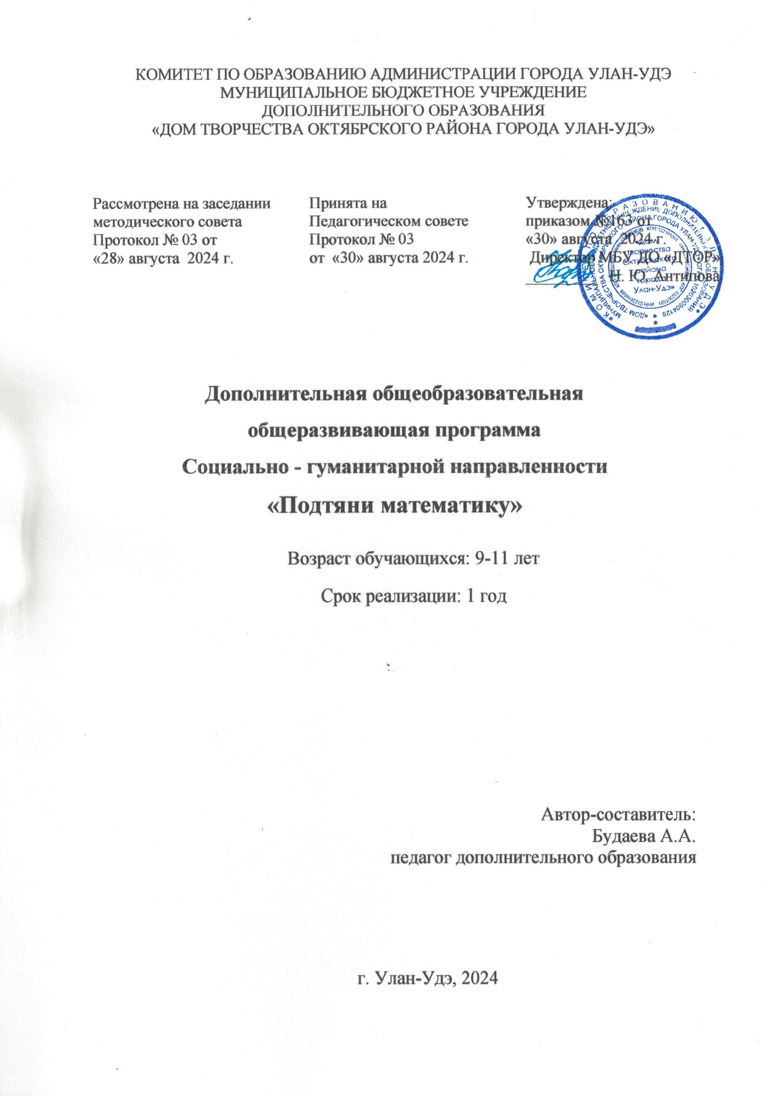Пояснительная записка

Настоящая программа разработана в соответствии со следующими нормативными документами:

- Федеральный Закон «Об образовании в РФ» № 273 – ФЗ от 29.12.2012 г.;
- Федеральный закон от 31 июля 2020 г. N 304-ФЗ "О внесении изменений в Федеральный закон "Об образовании в Российской Федерации" по вопросам воспитания обучающихся";
- Концепция развития дополнительного образования детей до 2030 года (распоряжение Правительства РФ от 31.03.2022г. №678-р);
- Приказ Министерства просвещения России от 27 июля 2022 г. N 629 «Об утверждении Порядка организации и осуществления образовательной деятельности по дополнительным общеобразовательным программам»;
- Методические рекомендации по проектированию дополнительных общеобразовательных общеразвивающих программ Министерства образования и науки России ФГАУ «Федерального института развития образования» 2015 г.;
- Письмо Министерства образования и науки Российской Федерации № ВК641/09 от 26.03.2016 «Методические рекомендации по реализации адаптированных дополнительных общеобразовательных программ, способствующих социально-психологической реабилитации, профессиональному самоопределению детей с ограниченными возможностями здоровья, включая детей-инвалидов, с учетом их особых образовательных потребностей»;
- Приказ Министерства образования и науки РФ от 23 августа 2017 г. N 816 "Об утверждении Порядка применения организациями, осуществляющими образовательную деятельность, электронного обучения, дистанционных образовательных технологий при реализации образовательных программ";
- Приказ Министерства образования и науки Российской Федерации и Министерства просвещения Российской Федерации от 05.08.2020 № 882/391 «Об организации и осуществлении образовательной деятельности по сетевой форме реализации образовательных программ».
- Закон РБ от 13.12.2013г. №240 – V «Об образовании в Республике Бурятия»;
- Концепция развития дополнительного образования детей в Республике Бурятия от 24.08.2015 № 512-р;
- Санитарно-эпидемиологические требования к устройству, содержанию и организации режима работы образовательных организаций дополнительного образования детей (СанПиН 2.4.4.3648 – 20);
- Постановление Главного государственного санитарного врача РФ от 28 января 2021 г. N 2 «Об утверждении санитарных правил и норм СанПиН 1.2.3685-21 «Гигиенические нормативы и требования к обеспечению безопасности и (или) безвредности для человека факторов среды обитания». (VI. Гигиенические нормативы по устройству, содержанию и режиму работы организаций воспитания и обучения, отдыха и оздоровления детей и молодежи);
- Устав МБУ ДО «Дом творчества Октябрьского района города Улан-Удэ».
- Положение о структуре, порядке разработки и утверждения дополнительных общеразвивающих образовательных программ МБУ ДО «ДТОР» приказ № 143 от «05» июня 2024 г.

Рабочая программа курса «Подтяни математику» составлена на основе авторской программы Моро М.И., Бантовой М.А., Бельтюковой Г, В. Волковой С.И. и соответствует ФГОС НОО (Сборник рабочих программ «Школа России».).
Рабочая программа обеспечивает достижение необходимых предметных результатов освоения курса, заложенных в ФГОС НОО:

-математическое развитие младших школьников
-формирование системы начальных математических знаний
-воспитание интереса к математике, к умственной деятельности
-формирование элементов самостоятельной интеллектуальной деятельности
-развитие основ логического мышления
-развитие основ пространственного воображения
-развитие математической речи
-формирование системы начальных математических знаний
-развитие познавательных способностей
-использование приобретённых математических знаний для описания и объяснения окружающих предметов, процессов, явлений
-овладение основами логического мышления, пространственного воображения и математической речи, основами счёта
-умения выполнять устно и письменно арифметические действия с числами и числовыми выражениями, решать текстовые задачи, исследовать, распознавать и изображать геометрические фигуры, работать с таблицами, схемами.

В программу учебного предмета включён национально - региональный компонент в темы: «Площадь. Единицы площади» (данные длины, ширины озера Байкал), «Письменное сложение и вычитание трёхзначных чисел» (нахождение протяжённости реки Селенги на территории Монголии и общей протяжённости), «Геометрические фигуры» (форма жилища бурят), «Странички для любознательных» (игрушки народов Бурятии, бурятские песни), «Единицы времени» (бурятские календари), «Наши проекты» (бурятские сказки), «Единицы массы» (название старинных мер веса история их возникновения).

Основными формами организации учебных занятий являются: коллективный диалог, работа в группах, работа в парах, фронтальная, индивидуальная. Используются нетрадиционные формы обучения (урок-игра, урок-конкурс, урок-викторина, проектная работа в группах), которые позволяют выявить одарённых детей, открыть образовательные перспективы для исследовательской деятельности в области математики, нацеленные на реализацию деятельностного подхода к обучению математики.

Учебно-тематический план

№ п/п | Название разделов и тем | Всего часов
1 | Числа от 1 до 100. Сложение и вычитание | 8
2 | Числа от 1 до 100. Табличное умножение и деление | 56
3 | Числа от 1 до 100. Внетабличное умножение и деление | 28
4 | Числа от 1 до 1000. Нумерация | 13
5 | Числа от 1 до 1000. Сложение и вычитание | 10
6 | Числа от 1 до 1000. Умножение и деление. | 16
7 | Итоговое повторение. | 13
 | Итого: | 144 часа

Содержание программы (144 ч.)

Числа от 1 до 100. Сложение и вычитание (8 часов)
Устные и письменные приёмы сложения и вычитания чисел в пределах 100.
Решение уравнений с неизвестным слагаемым на основе взаимосвязи чисел при сложении. Решение уравнений с неизвестным уменьшаемым, с неизвестным вычитаемым на основе взаимосвязи чисел при вычитании.
Обозначение геометрических фигур буквами.

Числа от 1 до 100. Табличное умножение и деление (56 часов)
Связь умножения и деления; таблицы умножения и деления с числами 2 и 3; чётные и нечётные числа; зависимости между величинами: «цена», «количество», «стоимость».
Порядок выполнения действий в выражениях со скобками и без скобок.
Зависимости между пропорциональными величинами: «масса одного предмета», «количество предметов», «масса всех предметов»; «расход ткани на один предмет», «количество предметов», «расход ткани на все предметы».
Текстовые задачи на увеличение (уменьшение) числа в несколько раз, на кратное сравнение чисел.
Задачи на нахождение четвёртого пропорционального.
Таблица умножения и деления с числами 4,5,6,7,8,9. Сводная таблица умножения.
Умножение числа 1 и на 1. Умножение числа 0 и на 0, деление числа 0, невозможность деления на 0.
Площадь. Способы сравнения фигур по площади. Единицы площади: квадратный сантиметр, квадратный дециметр, квадратный метр. Соотношения между ними. Площадь прямоугольника (квадрата).
Текстовые задачи в три действия.
Составление плана действий и определение наиболее эффективных способов решения задач.
Круг. Окружность (центр, радиус, диаметр). Вычерчивание окружности с помощью циркуля.
Доли (половина, треть четверть, десятая, сотая). Образование и сравнение долей. Задачи на нахождение доли числа и числа по его доле.
Единицы времени: год, месяц, сутки. Соотношения между ними.

Числа от 1 до 100. Внетабличное умножение и деление (28 часов)
Умножение суммы на число. Приёмы умножения для случаев вида 23• 4, 4 •23. Приёмы умножения и деления для случаев вида
20•3, •20,60:3,80:20.
Деление суммы на число. Связь между числами при делении. Проверка деления.
Приём деления для случаев вида 87:29,66:22. Проверка умножения делением.
Выражения с двумя переменными вида, а + b, а – b, а • b, c: d (d=0), вычисление их значений при заданных числовых значениях входящих в них букв.
Решение уравнений на основе связи между компонентами и результатами умножения и деления.
Приёмы нахождения частного и остатка. Проверка деления с остатком.
Решение задач на нахождение четвёртого пропорционального.

Числа от 1 до 1000. Нумерация (13 часов)
Устная и письменная нумерация. Разряды счётных единиц. Натуральная последовательность трёхзначных чисел.
Увеличение и уменьшение числа в 10 раз, в 100 раз.
Замена трёхзначного числа суммой разрядных слагаемых.
Сравнение трёхзначных чисел. Определение общего числа единиц (десятков, сотен) в числе.
Единицы массы: грамм, килограмм. Соотношения между ними.

Числа от 1 до 1000. Сложение и вычитание (10 часов)
Приёмы устных вычислений в случаях, сводимых к действиям в пределах 100.
Письменные приёмы сложения и вычитания.
Виды треугольников: разносторонние, равнобедренные (равносторонние); прямоугольные, остроугольные, тупоугольные.
Решение задач в 1-3 действия на сложение.

Числа от 1 до 1000. Умножение и деление (16 часов)
Устные приёмы умножения и деления чисел в случаях, сводимых к действиям в пределах 100.
Письменные приёмы умножения и деления на однозначное число.
Решение задач в 1 – 3 действия на умножение и деление.
Знакомство с калькулятором.

Итоговое повторение (13 часов)
Числа от 1 до 1000. Нумерация чисел. Сложение, вычитание, умножение, деление в пределах 1000: устные и письменные приёмы. Порядок выполнения действий.
Решение уравнений.
Решение задач изученных видов.

Календарно-тематическое планирование

№ п/п | Тема урока | Всего часов |  | Основные виды учебной деятельности
№ п/п | Тема урока | Теория | Практика | Основные виды учебной деятельности
1 | Устные и письменные приёмы сложения и  вычитания. | 0,5 | 1,5 | Выполнять сложение и вычитание в пределах 100. Решать задачи в 1-2 действия на сложение и вычитание.
2 | Сложение и вычитание двузначных чисел с переходом  через десяток. | 0,5 | 1,5 | Выполнять действия, соотносить, сравнивать, оценивать свои знания. Решать задачи в 1-2 действия на сложение и вычитание; находить длину ломаной
3 | Выражения с переменной.  Решение  уравнений с неизвестным слагаемым. | 0,5 | 1,5 | Называть компоненты и результаты сложения и вычитания. Решать уравнения на нахождение неизвестного слагаемого на основе знаний о взаимосвязи чисел при сложении. Решать задачи в 1-2 действия на сложение и вычитание.
4 | Решение уравнений  с неизвестным  уменьшаемым, вычитаемым | 0,5 | 1,5 | Решать уравнения на нахождение неизвестного уменьшаемого, вычитаемого на основе знаний о взаимосвязи чисел при вычитании. Решать задачи в 1-2 действия на сложение и вычитание разными способами
5 | Повторение  Пройденного по теме «Числа от 1 до 100. Сложение и вычитание» | 0,5 | 1,5 | Соотносить результат проведённого самоконтроля с целями, поставленными при изучении темы, оценивать их и делать выводы.
6 | Связь умножения и сложения | 0,5 | 1,5 | Использовать знания о конкретном смысле умножения при решении примеров.
7 | Связь между компонентами и результатом умножения | 0,5 | 1,5 | Использовать знания о конкретном смысле умножения при решении примеров. Закреплять знания о связи между компонентами и результатом умножения. Совершенствовать вычислительные навыки
8 | Чётные и нечётные числа.  Таблица умножения и деления с числом 3 | 0,5 | 1,5 | Определять чётные и нечётные числа, используя признак делимости на 2. Совершенствовать вычислительные навыки, используя знания таблицы умножения и деления на 3.
9 | Решение задач с величинами «цена», «количество», «стоимость» | 0,5 | 1,5 | Анализировать текстовую задачу с терминами «цена», «количество», «стоимость», выполнять краткую запись задачи разными способами, в том числе в табличной форме.
10 | Решение задач с величинами «масса», «количество» | 0,5 | 1,5 | Анализировать текстовую задачу с величинами: «масса одного предмета», «количество предметов», «общая масса», выполнять краткую запись задачи разными способами, в том числе в табличной форме.
11 | Порядок выполнения действий | 0,5 | 1,5 | Применять правила о порядке выполнения действий в числовых выражениях со скобками и без скобок. Вычислять значения числовых выражений в 2-3 действия со скобками и без скобок.  Использовать математическую терминологию при чтении и записи числовых выражений.
12 | Решение задач с величинами «расход ткани на один предмет», «количество предметов», «расход на все предметы» | 0,5 | 1,5 | Анализировать текстовую задачу и выполнять краткую запись задачи разными способами, в том числе в табличной форме.
13 | Повторение пройденного.  «Что узнали. Чему  научились».  Тест по теме «Табличное умножение и деление». | 0,5 | 1,5 | Соотносить результат проведённого самоконтроля с целями, поставленными при изучении темы, оценивать их и делать выводы.
14 | Закрепление решения числовых выражений на умножение и деление с числами 2,3,4 | 0,5 | 1,5 | Научатся решать числовые выражения на умножение и деление с числами 2,3,4; пользоваться таблицей умножения и деления.
15 | Задачи на увеличение числа в несколько раз | 0,5 | 1,5 | Моделировать с использованием схематических чертежей зависимости между пропорциональными величинами. Решать задачи арифметическими способами. Объяснять выбор действия для решения.
16 | Задачи на уменьшение числа в несколько раз | 0,5 | 1,5 | Моделировать с использованием схематических чертежей зависимости между пропорциональными величинами. Решать задачи арифметическими способами. Объяснять выбор действия для решения.
17 | Решение задач на увеличение (уменьшение) числа в несколько единиц | 0,5 | 1,5 | Составлять план решения задачи. Действовать по предложенному или самостоятельно составленному плану. Пояснять ход решения задачи, обнаруживать и устранять ошибки при решении.
18 | Таблица умножения и деления с числом 5 | 0,5 | 1,5 | Воспроизводить по памяти таблицу умножения и соответствующие случаи деления с числом 5.  Вычислять значения числовых выражений с изучаемыми действиями.
19 | Задачи на кратное сравнение | 0,5 | 1,5 | Моделировать с использованием схематических чертежей зависимости между величинами. Решать задачи арифметическими способами. Объяснять выбор действия для решения.
20 | Решение задач на кратное сравнение | 0,5 | 1,5 | Составлять план решения задачи. Действовать по предложенному или самостоятельно составленному плану. Пояснять ход решения задачи.
21 | Решение задач. | 0,5 | 1,5 | Выполнять задания творческого и поискового характера, применять знания и способы действий в изменённых условиях.  Соотносить результат проведённого самоконтроля с целями, поставленными при изучении темы, оценивать их и делать выводы.
22 | Таблица умножения и деления с числом 6 | 0,5 | 1,5 | Воспроизводить по памяти таблицу умножения и соответствующие случаи деления с числом 6.  Вычислять значения числовых выражений с изучаемыми действиями.
23 | Решение составных задач | 0,5 | 1,5 | Составлять план решения задачи. Действовать по предложенному или самостоятельно составленному плану. Пояснять ход решения задачи
24 | Задачи на нахождение четвёртого пропорционального | 0,5 | 1,5 | Составлять план решения задачи на нахождение четвёртого пропорционального.
25 | Закрепление решения задач изученных видов | 0,5 | 1,5 | Наблюдать и описывать изменения в решении задачи при изменении её условия.
26 | Площадь.  Сравнение площадей фигур | 0,5 | 1,5 | Сравнивать геометрические фигуры по площади «на глаз», путём наложения одной фигуры на другую, с использованием подсчёта квадратов.
27 | Квадратный сантиметр | 0,5 | 1,5 | Измерять площади фигур в квадратных сантиметрах. Решать составные задачи, совершенствовать вычислительные навыки.
28 | Площадь прямоугольника | 0,5 | 1,5 | Выводить правило вычисления площади прямоугольника. Совершенствовать вычислительные навыки. Решать уравнения, задачи.
29 | Таблица умножения и деления с числом 8 | 0,5 | 1,5 | Составлять таблицу умножения и деления с числом 8.  Вычислять значения числовых выражений с изучаемыми действиями.
30 | Решение задач изученных видов | 0,5 | 1,5 | Анализировать задачи, устанавливать зависимости между величинами, составлять план решения задачи, решать текстовые задачи разных видов.
31 | Таблица умножения и деления с числом 9 | 0,5 | 1,5 | Составлять таблицу умножения и соответствующие случаи деления с числом 9;  решать задачи изученных видов; сравнивать именованные числа.
32 | Квадратный дециметр | 0,5 | 1,5 | Измерять площади фигур в квадратных дециметрах. Находить площадь прямоугольника и квадрата. Совершенствовать знание таблицы умножения, умения решать задачи.
33 | Закрепление таблицы умножения. | 0,5 | 1,5 | Совершенствовать знание таблицы умножения, решать задачи. Выполнять задания на логическое мышление.
34 | Квадратный метр | 0,5 | 1,5 | Измерять площади фигур в квадратных метрах. Находить площадь прямоугольника и квадрата. Совершенствовать знание таблицы умножения, умения решать задачи.
35 | Решение задач | 0,5 | 1,5 | Анализировать задачи, устанавливать зависимости между величинами, составлять план решения задачи, решать текстовые задачи разных видов.
36 | Повторение пройденного «Что узнали. Чему научились» | 0,5 | 1,5 | Выполнять задания творческого и поискового характера. Дополнять задачи-расчёты недостающими данными и решать их.
37 | Умножение на 1 | 0,5 | 1,5 | Умножать любое число на 1. Совершенствовать знание таблицы умножения, умения решать задачи. Выполнять задания на логическое мышление.
38 | Умножение на 0 | 0,5 | 1,5 | Умножать на 0. Совершенствовать знание таблицы умножения, умения решать задачи, уравнения. Выполнять задания на логическое мышление.
39 | Умножение и деление с числами 1, 0 | 0,5 | 1,5 | Делить число на то же число и на 1. Совершенствовать вычислительные навыки, умение решать задачи.
40 | Деление нуля на число | 0,5 | 1,5 | Выполнять деление нуля на число, не равное 0. Совершенствовать вычислительные навыки, умение решать задачи.
41 | Решение задач в 3 действия | 0,5 | 1,5 | Анализировать задачи, устанавливать зависимости между величинами, составлять план решения задачи, решать текстовые задачи разных видов.
42 | Окружность. Круг. | 0,5 | 1,5 | Чертить окружность (круг) с использованием циркуля. Моделировать различное расположение кругов на плоскости. Классифицировать геометрические фигуры по заданному основанию
43 | Диаметр окружности (круга) | 0,5 | 1,5 | Чертить диаметр окружности.  Находить долю величины и величину по её доле.
44 | Решение задач на доли | 0,5 | 1,5 | Соотносить результат проведённого самоконтроля с целями, поставленными при изучении темы, оценивать их и делать выводы.
45 | Единицы времени.  Год. Месяц. Сутки | 0,5 | 1,5 | Переводить одни единицы времени в другие: мелкие в более крупные и крупные в более мелкие, используя соотношения между ними. Рассматривать единицы времени: год, месяц, неделя.
46 | Умножение и деление круглых чисел  Деление вида 80:20 | 0,5 | 1,5 | Знакомиться с приёмами умножения и деления на однозначное число двузначных чисел, оканчивающихся нулём. Выполнять внетабличное умножение и деление в пределах 100 разными способами.
47 | Умножение суммы на число | 0,5 | 1,5 | Знакомиться с различными способами умножения суммы двух слагаемых на какое-либо число. Использовать правила умножения суммы на число при выполнении внетабличного умножения.
48 | Умножение двузначного числа на однозначное | 0,5 | 1,5 | Учиться умножать двузначное число на однозначное и однозначное на двузначное.  Повторять переместительное свойство умножения и свойство умножения суммы на число.
49 | Выражения с двумя переменными | 0,5 | 1,5 | Вычислять значения выражений с двумя переменными при заданных значениях входящих в них букв, используя правила о порядке выполнения действий в числовых выражениях
50 | Деление суммы на число | 0,5 | 1,5 | Делить различными способами на число сумму, каждое слагаемое которой делится на это число. Использовать правила умножения суммы на число при выполнении деления.
51 | Деление двузначного числа на однозначное | 0,5 | 1,5 | Использовать правила деления суммы на число при решении примеров и задач.  Совершенствовать вычислительные навыки, умение решать задачи.
52 | Связь между числами при делении.  Проверка деления | 0,5 | 1,5 | Совершенствовать навыки нахождения делимого и делителя. Совершенствовать вычислительные навыки, умение решать задачи.
53 | Случаи деление вида  87: 29, 66: 22 | 0,5 | 1,5 | Делить двузначное число на двузначное способом подбора.
54 | Проверка умножения  делением | 0,5 | 1,5 | Учиться проверять умножение делением. Чертить отрезки заданной длины и сравнивать их.
55 | Решение уравнений | 0,5 | 1,5 | Решать уравнения на нахождение неизвестного множителя, неизвестного делимого, неизвестного делителя.
56 | Деление с остатком.  Приёмы нахождения частного и остатка | 0,5 | 1,5 | Выполнять деление с остатком, делать вывод, что при делении остаток всегда меньше делителя. Совершенствовать вычислительные навыки, умение решать задачи.
57 | Деление с остатком методом подбора.  Задачи на деление с  остатком | 0,5 | 1,5 | Делить с остатком, опираясь на знание табличного умножения и деления. Решать простые и составные задачи.
58 | Случаи деления, когда делитель больше делимого. | 0,5 | 1,5 | Рассмотреть случай деления с остатком, когда в частном получается нуль (делимое меньше делителя).  Совершенствовать вычислительные навыки, умение решать задачи.
59 | Проверка деления с остатком | 0,5 | 1,5 | Выполнять деление с остатком и его проверку.  Совершенствовать вычислительные навыки, умение решать задачи.
60 | Устная нумерация чисел в пределах 1000 | 0,5 | 1,5 | Читать трёхзначные числа. Знакомиться с новой единицей измерения – 1000. Образовывать числа из сотен, десятков, единиц; называть эти числа.
61 | Образование и название трёхзначных чисел | 0,5 | 1,5 | Образовывать и называть числа натурального ряда от 100 до 1000. Совершенствовать вычислительные навыки, умение решать уравнения, задачи
62 | Разряды счётных единиц | 0,5 | 1,5 | Знакомиться с десятичным составом трёхзначных чисел. Совершенствовать вычислительные навыки, умение решать уравнения, задачи, преобразовывать единицы длины.
63 | Письменная нумерация чисел в пределах 1000 | 0,5 | 1,5 | Записывать трёхзначные числа. Упорядочивать заданные числа, устанавливать правило, по которому составлена числовая последовательность, продолжать её или восстанавливать пропущенные в ней числа.
64 | Увеличение, уменьшение чисел в 10 раз, в 100 раз | 0,5 | 1,5 | Увеличивать и уменьшать натуральные числа в 10 раз, в 100 раз. Решать задачи на кратное и разностное сравнение. Читать, записывать трёхзначные числа.
65 | Замена трёхзначного числа суммой разрядных слагаемых. | 0,5 | 1,5 | Заменять трёхзначное число суммой разрядных слагаемых. Совершенствовать вычислительные навыки, умение решать задачи.
66 | Письменная нумерация чисел в пределах 1000. Приёмы устных вычислений. | 0,5 | 1,5 | Рассматривать приёмы сложения и вычитания, основанные на знании разрядных слагаемых. Совершенствовать вычислительные навыки, умение решать задачи.
67 | Сравнение трёхзначных чисел. | 0,5 | 1,5 | Рассматривать приёмы сравнения трёхзначных чисел.  Проверять усвоение изучаемой темы.
68 | Устная и письменная нумерация чисел в пределах 1000.  Тест по теме «Нумерация чисел в пределах 1000». | 0,5 | 1,5 | Выделять количество сотен, десятков, единиц в числе. Совершенствовать вычислительные навыки, умение сравнивать, соотносить единицы измерения длины. Оценивать результаты освоения темы
69 | Единицы массы.  Грамм. | 0,5 | 1,5 | Переводить одни единицы массы в другие, используя соотношения между ними. Сравнивать предметы по массе, упорядочивать их.
70 | Приёмы устных вычислений  вида 450 + 30,  620–200, 470 + 80,  560–90, 260 + 310,  670–140 | 0,5 | 1,5 | Выполнять устно вычисления в случаях, сводимых к действиям в пределах 1000, используя приёмы сложения и вычитания чисел, запись которых оканчивается нулями. Закреплять умения делить с остатком, решать задачи.
71 | Алгоритм письменного сложения и вычитания трёхзначных чисел | 0,5 | 1,5 | Применять алгоритм письменного сложения чисел и выполнять эти действия с числами в пределах 1000. Контролировать пошагово правильность применения алгоритмов арифметических действий при вычислениях.
72 | Виды треугольников.  Тест по теме  «Сложение и вычитание в пределах 1000». | 0,5 | 1,5 | Различать треугольники по видам (разносторонние и равнобедренные, а среди равнобедренных – равносторонние) и называть их.

Универсальные учебные действия
Универсальные познавательные учебные действия:
- сравнивать математические объекты (числа, величины, геометрические фигуры);
- выбирать приём вычисления, выполнения действия; конструировать геометрические фигуры;
- классифицировать объекты (числа, величины, геометрические фигуры, текстовые задачи в одно действие) по выбранному признаку;
- прикидывать размеры фигуры, её элементов; понимать смысл зависимостей и математических отношений, описанных в задаче;
- различать и использовать разные приёмы и алгоритмы вычисления;
- выбирать метод решения (моделирование ситуации, перебор вариантов, использование алгоритма);
- соотносить начало, окончание, продолжительность события в практической ситуации; составлять ряд чисел (величин, геометрических фигур) по самостоятельно выбранному правилу; моделировать предложенную практическую ситуацию;
- устанавливать последовательность событий, действий сюжета текстовой задачи.
Работа с информацией:
- читать информацию, представленную в разных формах;
- извлекать и интерпретировать числовые данные, представленные в таблице, на диаграмме;
- заполнять таблицы сложения и умножения, дополнять данными чертеж; устанавливать соответствие между различными записями решения задачи;
- использовать дополнительную литературу (справочники, словари) для установления и проверки значения математического термина (понятия).
Универсальные коммуникативные учебные действия:
- использовать математическую терминологию для описания отношений и зависимостей;
- строить речевые высказывания для решения задач; составлять текстовую задачу;
- объяснять на примерах отношения «больше/меньше на … », «больше/меньше в … », «равно»; использовать математическую символику для составления числовых выражений;
- выбирать, осуществлять переход от одних единиц измерения величины к другим в соответствии с практической ситуацией;
- участвовать в обсуждении ошибок в ходе и результате выполнения вычисления.

Универсальные регулятивные учебные действия:
- проверять ход и результат выполнения действия;
- вести поиск ошибок, характеризовать их и исправлять;
- формулировать ответ (вывод), подтверждать его объяснением, расчётами;
- выбирать и использовать различные приёмы прикидки и проверки правильности вычисления;
- проверять полноту и правильность заполнения таблиц сложения, умножения.
Совместная деятельность:
- при работе в группе или в паре выполнять предложенные задания (находить разные решения; определять с помощью цифровых и аналоговых приборов, измерительных инструментов длину, массу, время);
- договариваться о распределении обязанностей в совместном труде, выполнять роли руководителя, подчинённого, сдержанно принимать замечания к своей работе;
- выполнять совместно прикидку и оценку результата выполнения общей работы.

Планируемые результаты

Изучение математики в 3-4 классах направлено на достижение обучающимися личностных, метапредметных и предметных результатов освоения учебного предмета.

ЛИЧНОСТНЫЕ РЕЗУЛЬТАТЫ.
В результате изучения предмета «Математика» у обучающегося будут сформированы следующие личностные результаты:
- осознавать необходимость изучения математики для адаптации к жизненным ситуациям, для развития общей культуры человека;
- развития способности мыслить, рассуждать, выдвигать предположения и доказывать или опровергать их;
- применять правила совместной деятельности со сверстниками, проявлять способность договариваться, лидировать, следовать указаниям, осознавать личную ответственность и объективно оценивать свой вклад в общий результат;
- осваивать навыки организации безопасного поведения в информационной среде;
- применять математику для решения практических задач в повседневной жизни, в том числе при оказании помощи одноклассникам, детям младшего возраста, взрослым и пожилым людям;
- работать в ситуациях, расширяющих опыт применения математических отношений в реальной жизни, повышающих интерес к интеллектуальному труду и уверенность своих силах при решении поставленных задач, умение преодолевать трудности;
- оценивать практические и учебные ситуации с точки зрения возможности применения математики для рационального и эффективного решения учебных и жизненных проблем;
- оценивать свои успехи в изучении математики, намечать пути устранения трудностей;
- стремиться углублять свои математические знания и умения; пользоваться разнообразными информационными средства ми для решения предложенных и самостоятельно выбранных учебных проблем, задач.

МЕТАПРЕДМЕТНЫЕ РЕЗУЛЬТАТЫ
К концу обучения у обучающегося формируются следующие универсальные учебные действия.

Универсальные познавательные учебные действия:
- Базовые логические действия:
  - устанавливать связи и зависимости между математическими объектами (часть-целое; причина-следствие; протяжённость);
  - применять базовые логические универсальные действия: сравнение, анализ, классификация (группировка), обобщение;
  - приобретать практические графические и измерительные навыки для успешного решения учебных и житейских задач;
  - представлять текстовую задачу, её решение в виде модели, схемы, арифметической записи, текста в соответствии с предложенной учебной проблемой.
- Базовые исследовательские действия:
проявлять способность ориентироваться в учебном материале разных разделов курса математики;
  - понимать и адекватно использовать математическую терминологию: различать, характеризовать, использовать для решения учебных и практических задач;
  - применять изученные методы познания (измерение, моделирование, перебор вариантов)
- Работа с информацией:
  - находить и использовать для решения учебных задач текстовую, графическую информацию в разных источниках информационной среды;
  - читать, интерпретировать графически представленную информацию (схему, таблицу, диаграмму, другую модель);
  - представлять информацию в заданной форме (дополнять таблицу, текст), формулировать утверждение по образцу, в соответствии с требованиями учебной задачи;
  - принимать правила, безопасно использовать предлагаемые электронные средства и источники информации.

Универсальные коммуникативные учебные действия:
  - конструировать утверждения, проверять их истинность; строить логическое рассуждение;
  - использовать текст задания для объяснения способа и хода решения математической задачи;
  - формулировать ответ;
  - комментировать процесс вычисления, построения, решения; объяснять полученный ответ с использованием изученной терминологии;
  - в процессе диалогов по обсуждению изученного материала — задавать вопросы, высказывать суждения, оценивать выступления участников, приводить доказательства своей правоты, проявлять этику общения;
  - создавать в соответствии с учебной задачей тексты разного вида - описание (например, геометрической фигуры), рассуждение (к примеру, при решении задачи), инструкция (например, измерение длины отрезка);
  - ориентироваться в алгоритмах: воспроизводить, дополнять, исправлять деформированные;
  - составлять по аналогии;
  - самостоятельно составлять тексты заданий, аналогичные типовым изученным.

Универсальные регулятивные учебные действия:
- Самоорганизация:
  - планировать этапы предстоящей работы, определять последовательность учебных действий;
  - выполнять правила безопасного использования электронных средств, предлагаемых в процессе обучения.
- Самоконтроль:
  - осуществлять контроль процесса и результата своей деятельности, объективно оценивать их;
  - выбирать и при необходимости корректировать способы действий;
  - находить ошибки в своей работе, устанавливать их причины, вести поиск путей преодоления ошибок.
- Самооценка:
  - предвидеть возможность возникновения трудностей и ошибок, предусматривать способы их предупреждения (формулирование вопросов, обращение к учебнику, дополнительным средствам обучения, в том числе электронным);
  - оценивать рациональность своих действий, давать им качественную характеристику.

Совместная деятельность:
  - участвовать в совместной деятельности: распределять работу между членами группы (например, в случае решения задач, требующих перебора большого количества вариантов, приведения примеров и контрпримеров);
  - согласовывать мнения в ходе поиска доказательств, выбора рационального способа, анализа информации;
  - осуществлять совместный контроль и оценку выполняемых действий, предвидеть возможность возникновения ошибок и трудностей, предусматривать пути их предупреждения.

ПРЕДМЕТНЫЕ РЕЗУЛЬТАТЫ
К концу обучения обучающийся научится:
  - читать, записывать, сравнивать, упорядочивать числа в пределах 1000;
  - находить число большее/меньшее данного числа на заданное число, в заданное число раз (в пределах 1000);
  - выполнять арифметические действия: сложение и вычитание (в пределах 100 — устно, в пределах 1000 — письменно); умножение и деление на однозначное число (в пределах 100 — устно и письменно);
  - выполнять действия умножение и деление с числами 0 и 1, деление с остатком;
  - устанавливать и соблюдать порядок действий при вычислении значения числового выражения (со скобками/без скобок), содержащего арифметические действия сложения, вычитания, умножения и деления; использовать при вычислениях переместительное и сочетательное свойства сложения;
  - находить неизвестный компонент арифметического действия;
  - использовать при выполнении практических заданий и решении задач единицы: длины (миллиметр, сантиметр, дециметр, метр, километр), массы (грамм, килограмм), времени (минута, час, секунда), стоимости (копейка, рубль),
  - преобразовывать одни единицы данной величины в другие;
  - определять с помощью цифровых и аналоговых приборов, измерительных инструментов длину, массу, время;
  - выполнять прикидку и оценку результата измерений;
  - определять продолжительность события; сравнивать величины длины, площади, массы, времени, стоимости, устанавливая между ними соотношение «больше/ меньше на/в»;
  - называть, находить долю величины (половина, четверть); знать и использовать при решении задач и в практических ситуациях (покупка товара, определение времени, выполнение расчётов) соотношение между величинами;
  - выполнять сложение и вычитание однородных величин, умножение и деление величины на однозначное число;
  - решать задачи в одно, два действия: представлять текст задачи, планировать ход решения, записывать решение и ответ, анализировать решение (искать другой способ решения), оценивать ответ (устанавливать его реалистичность, проверять вычисления);
  - конструировать прямоугольник из данных фигур (квадратов), делить прямоугольник, многоугольник на заданные части;
  - сравнивать фигуры по площади (наложение, сопоставление числовых значений);
  - находить периметр прямоугольника (квадрата), площадь прямоугольника (квадрата), используя правило/алгоритм;
  - распознавать верные (истинные) и неверные (ложные) утверждения со словами: «все»,
«некоторые», «и», «каждый», «если…, то…»;
  - формулировать утверждение (вывод), строить логические рассуждения (одно/двухшаговые), в том числе с использованием изученных связок;
  - классифицировать объекты по одному, двум признакам; извлекать и использовать информацию, представленную в таблицах с данными о реальных процессах и явлениях окружающего мира (например, расписание, режим работы), в предметах повседневной жизни (например, ярлык, этикетка);
  - структурировать информацию: заполнять простейшие таблицы по образцу;
  - составлять план выполнения учебного задания и следовать ему;
  - выполнять действия по алгоритму;
  - сравнивать математические объекты (находить общее, различное, уникальное);
  - выбирать верное решение математической задачи.

Адресат программы: Дополнительная общеразвивающая программа «Подтяни математику» рассчитана на детей в возрасте от 9 до 10 лет, которым надо проявить интерес к математике. Программа строится на основе знаний возрастных, психолого – педагогических, физических особенностей детей среднего школьного возраста. В этом возрасте ребенок гораздо лучше улавливает причинно - следственные связи между событиями.

Отличительные особенности данной образовательной программы от уже существующих в этой области заключаются в том, что предлагаемая программа в качестве мотивирующего фактора к занятиям предусматривает развитие интереса к математике.

Форма обучения: очная, и возможно дистанционная при введении ограничений (на основе локального акта).

Срок и объём освоения программы:
1 год, 144 педагогических часа:
- «Стартовый уровень» - 1 год обучения, 144 педагогических часа;

Режим занятий – 2 раза в неделю по 2 часа. (4 часа в неделю). Занятия – спаренные по 40 минут с перерывом 10 минут

Цель программы – воспитание личности, способной осознавать необходимость изучения математики для адаптации к жизненным ситуациям, для развития общей культуры человека; развития способности мыслить, рассуждать, выдвигать предположения и доказывать или опровергать их, формирование у детей устойчивых систематических потребностей к саморазвитию, самосовершенствованию и самоопределению в процессе познания искусства, истории, культуры, традиций.

Задачи программы:

- Предметные: развитие познавательного интереса к декоративно-прикладному творчеству, включение в познавательную деятельность, приобретение определенных знаний, умений, навыков, компетенций. Расширение представления о многообразии видов декоративно – прикладного искусства.

- Личностные: формирование общественной активности личности, гражданской позиции, культуры общения и поведения в социуме, навыков здорового образа жизни. Воспитание целеустремленности, работоспособности, уважения к труду и людям труда.

- Метапредметные; развитие мотивации к определенному виду деятельности, потребности в саморазвитии, самостоятельности, ответственности, активности, аккуратности. Формирование высших психических функций ребёнка: внимание, восприятие, память, воображения, мышления, воспроизведения

Раздел 2. Комплекс организационно – педагогических условий, включающий формы аттестации.
Формы аттестации.

Время проведения | Цель проведения | Формы аттестации/ контроля
Входная диагностика
В начале учебного года | Определение уровня развития обучающихся,  выявление интересов, творческих  способностей | Беседа, наблюдение, прослушивание. тестирование
Текущий контроль
В течение учебного года | Оценка качества освоения учебного материала пройденной темы: отслеживание активности обучающихся, их готовности к восприятию нового, корректировка методов обучения | Опрос, практическое задание, тестирование
Промежуточная аттестация
В конце «этапа» обучения | Определение успешности развития обучающегося усвоения им программы на определенном «этапе» обучения | Тестирование, конкурс, олимпиада, чемпионат
Итоговая аттестация
В конце курса обучения | Определение успешности освоения программы и установления соответствия достижений, обучающихся планируемым результатам | Тестирование, конкурс, итоговая олимпиада.

Оценочные материалы.
Диагностика проходит в форме тестирования и выполнения практических заданий. Текущий и промежуточный контроль осуществляется в ходе выполнения практических и теоретических знаний и умений. Итоговая аттестация заключается в практической работе.(Приложение 1)

Методические материалы

Технологии и методики, используемые в ходе изучения программ
Основным дидактическим средством обучения по программе «Подтяни математику» является учебно-практическая деятельность обучающихся.
Приоритетными методами являются практические работы:
- дифференцированное обучение;
- практические методы обучения;
- технология организации самостоятельной работы.

Формы учебной деятельности:
- Лекция;
- Практическая работа;
- Тематические задания по подгруппам;
Единицей учебного процесса является модуль занятий (раздел). Каждый такой модуль охватывает изучение отдельной информационной технологии или ее части. Внутри модуля разбивка по времени изучения производится педагогом самостоятельно.
Изучение нового материала носит сопровождающий характер. Обучающиеся изучают его с целью выполнения запланированного задания.
Регулярное повторение способствует закреплению изученного материала.
Виды учебной деятельности: образовательная, практическая, исследовательская.

Основная методическая установка программы — обучение навыкам самостоятельной, индивидуальной и групповой работы.

Календарный учебный график

Год  обучения | Дата начала обучения | Дата окончания обучения | Всего учебных недель | Количество часов  в год | Режим занятий | Сроки промежу  точной  аттеста  ции | сроки  итоговой аттестации
1 год | 04.09.2024 | 30.05.2025 | 36 | 144 | 2 раза в неделю по 2 часа | 25-27 декабря | 20-25 мая

Условия реализации программы.
Материально-техническое обеспечение:
Для реализации необходимы специально оборудованный в соответствии с санитарными нормами и технически оснащенный учебный кабинет, оформленный в соответствии с профилем проводимых занятий.
Инструменты: Принтер, компьютер, телевизор.
Расходные материалы: бумага, учебные пособия, тетради, ручки, карандаши, линейки.

СПИСОК ЛИТЕРАТУРЫ

- Моро М. И. и др. Математика. Рабочие программы. 3–4 классы.
- Моро М. И., Волкова С. И., Степанова С. В. Математика. Учебник. 3,4 кл. В 2 ч.
- Волкова С. И. Математика. Проверочные работы. 3,4 класс.
- Волкова С. И. Математика. Контрольные работы. 1–4 классы.
- Бантова М. А., Бельтюкова Г. В., Волкова С. И. и др. Математика. Методические рекомендации. 4 класс.
- Волкова С. И. Математика. Устные упражнения. 4 класс.
- Волкова С. И. Математика. Контрольные работы. 3–4 классы.
- Алексеева А.Н. Тренажёр по математике для подготовки к ВПР 4 класс
- Яценко И.Ф. Тренажёр по математике 4 класс
- Буряк М.В. QR – МАТЕМАТИКА 3 – 4 КЛАССЫ
- Буряк М.В. Комбинированные примеры за 10 минут в день
- Узорова О.В., Нефёдова Е.А. Большой тренажёр по математике 3 класс
- Буряк М.В. Универсальные учебные действия МАТЕМАТИКА 3 класс
- Селиванова М.С 100 задач по математике 1 – 4 классы
- Буряк М.В. Математические раскраски – Задачи (9+)
- Невмержицкая Анна Блокнот развития математического мышления

ЦИФРОВЫЕ ОБРАЗОВАТЕЛЬНЫЕ РЕСУРСЫ И РЕСУРСЫ СЕТИ ИНТЕРНЕТ
Российский общеобразовательный Портал www.school.edu.ru
Единая коллекция цифровых образовательных ресурсов www.school-collection.edu.ru
Российская электронная школа https://resh.edu.ru/
Российская онлайн-платформа учи ру https://uchi.ru/
Портал Mindskills
Приложение № 2
Входная диагностика для первого года обучения.

Время выполнения 10 минут.

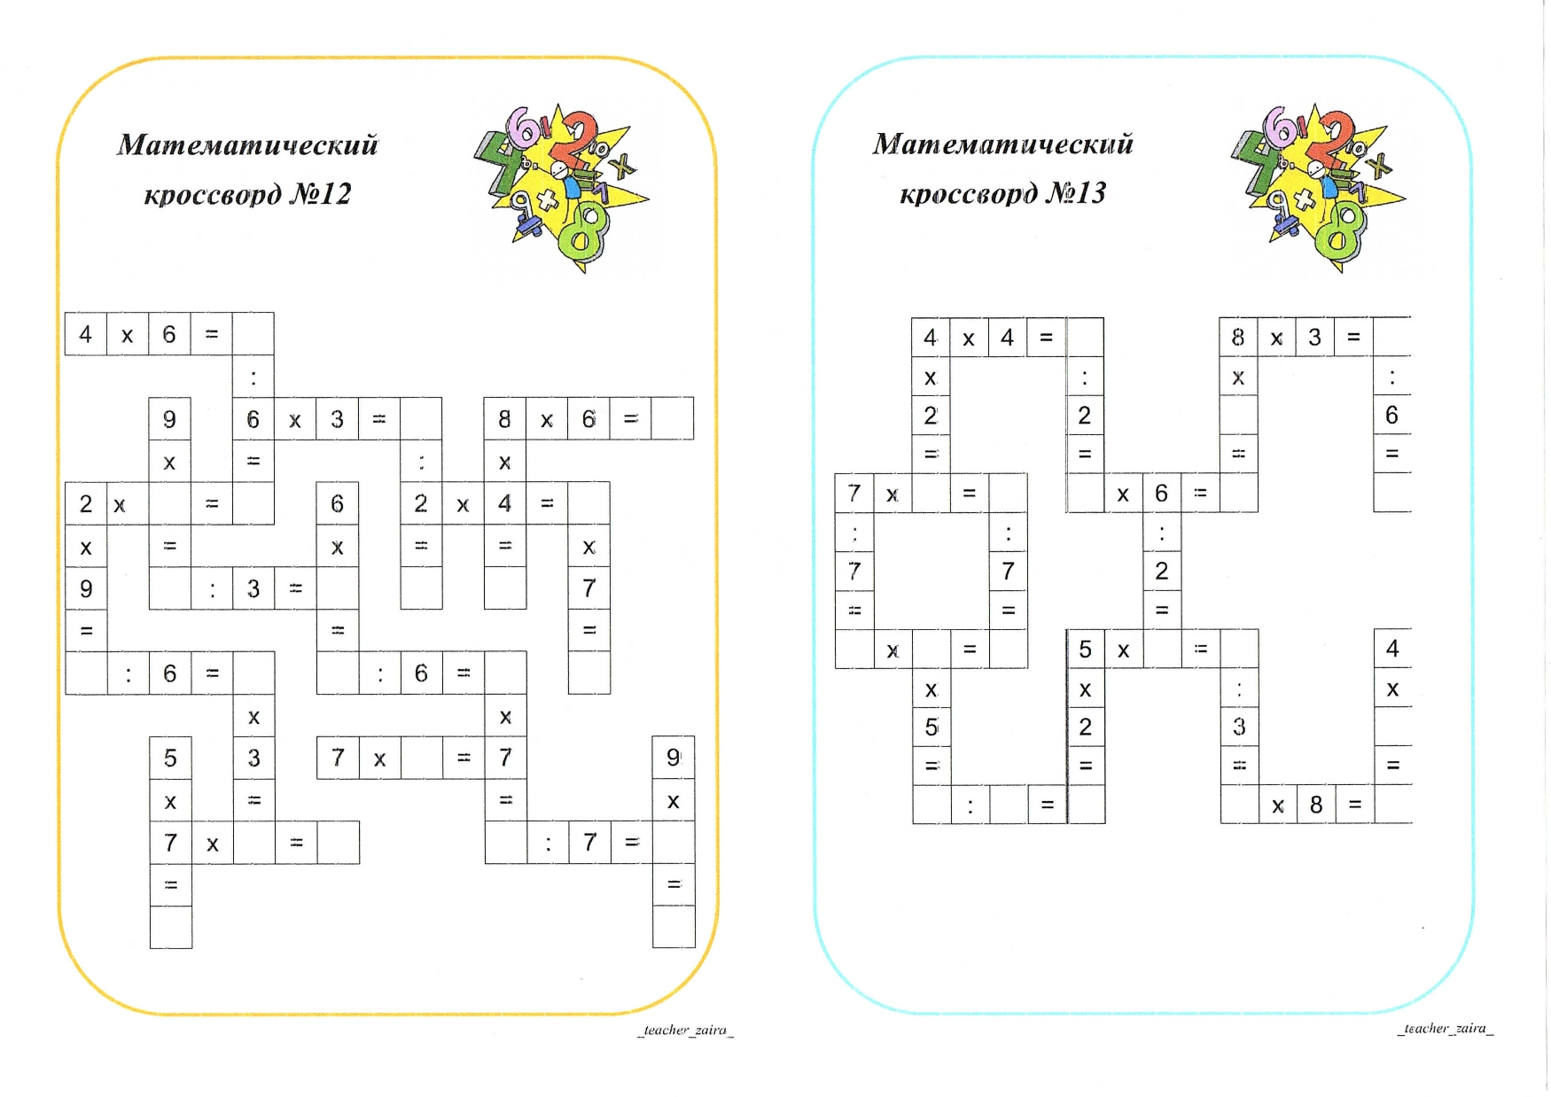
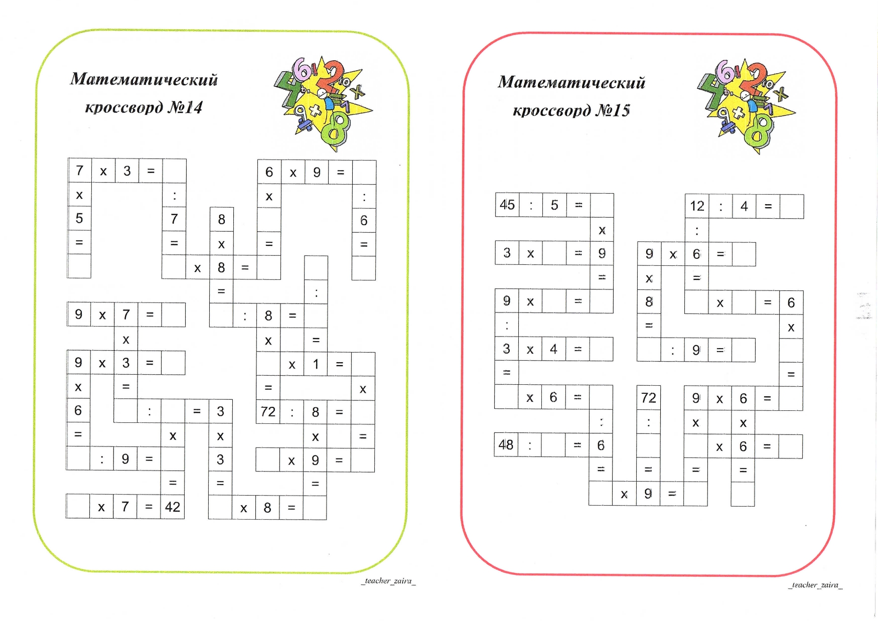
Промежуточная диагностика для первого года обучения.
Время выполнения 7 минут.
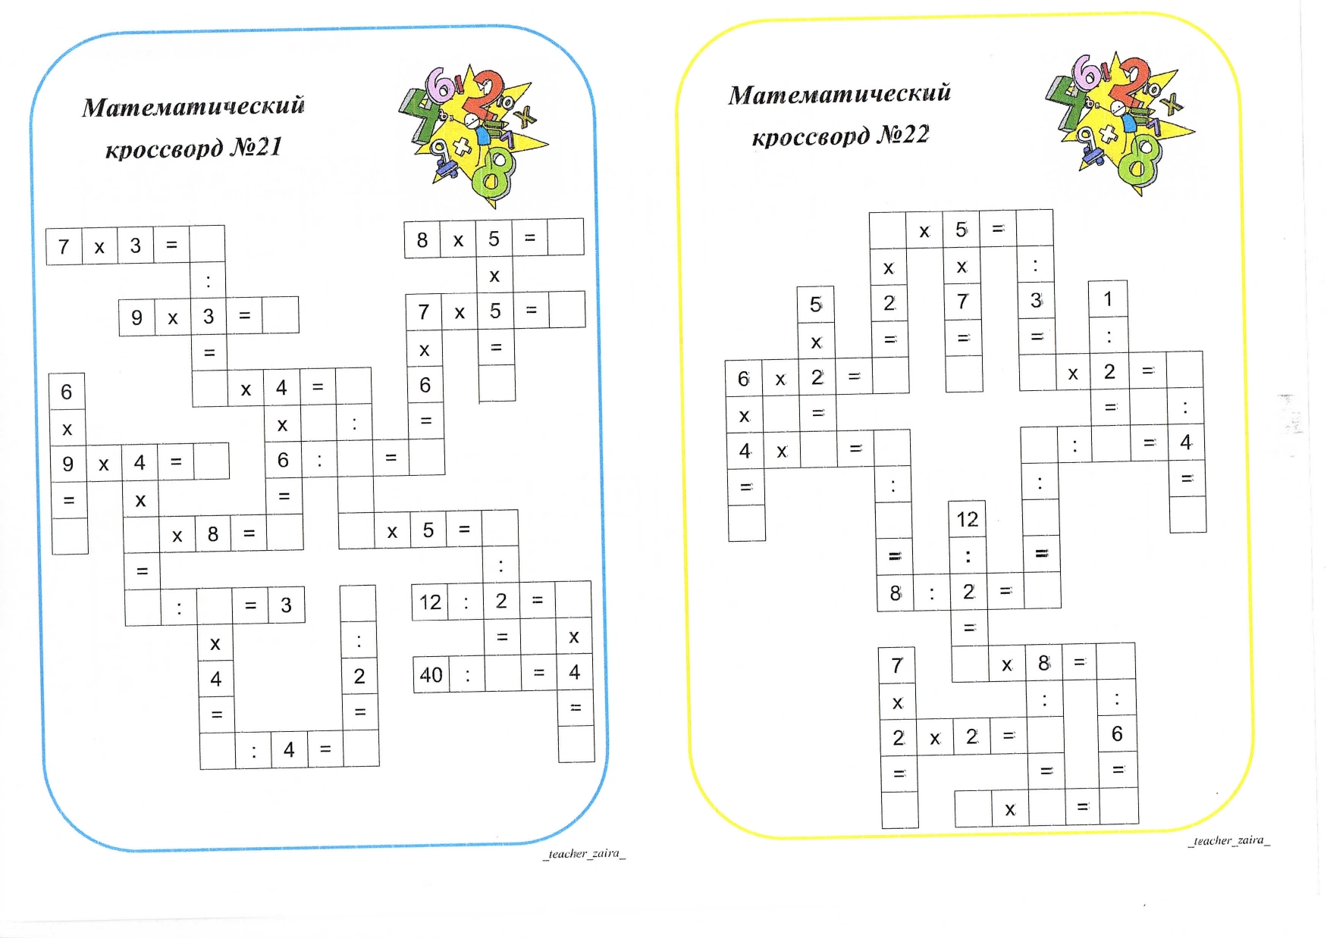

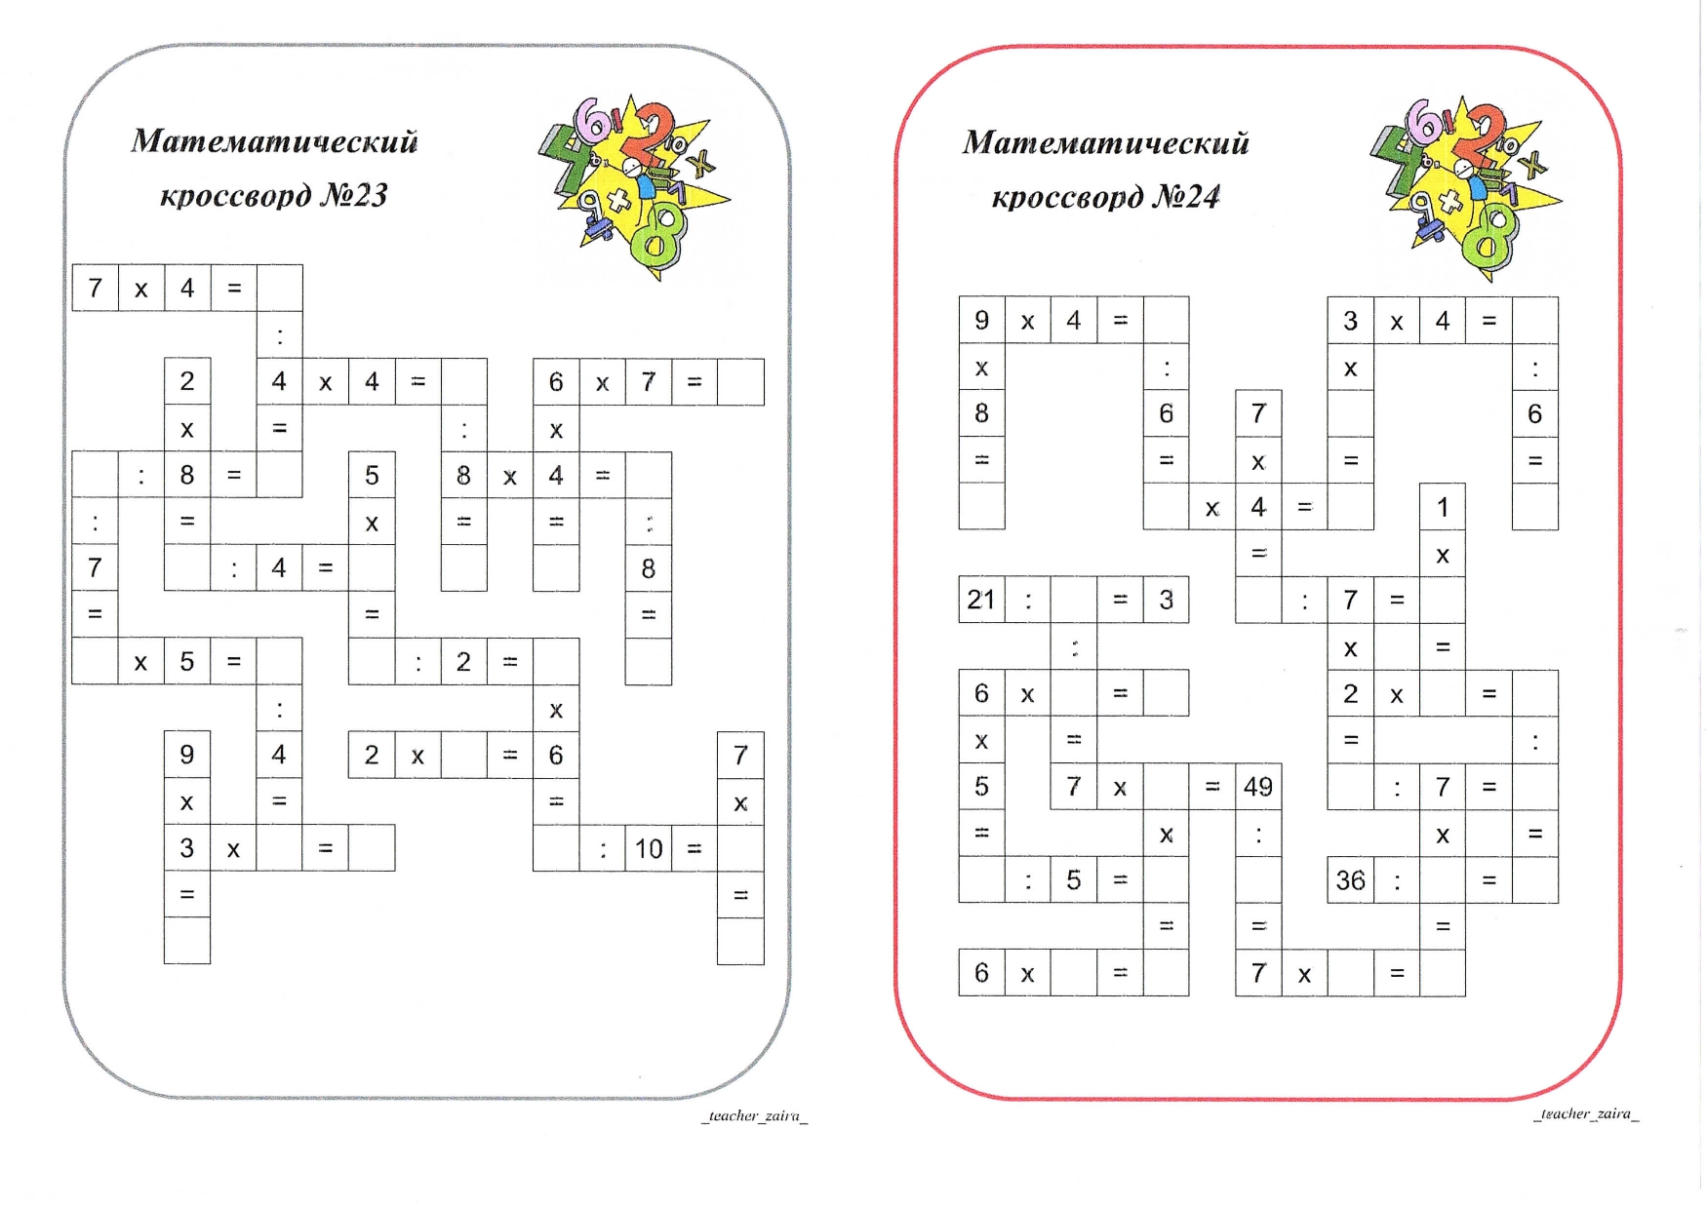
Итоговая диагностика для первого года обучения
Время выполнения 5 минут.
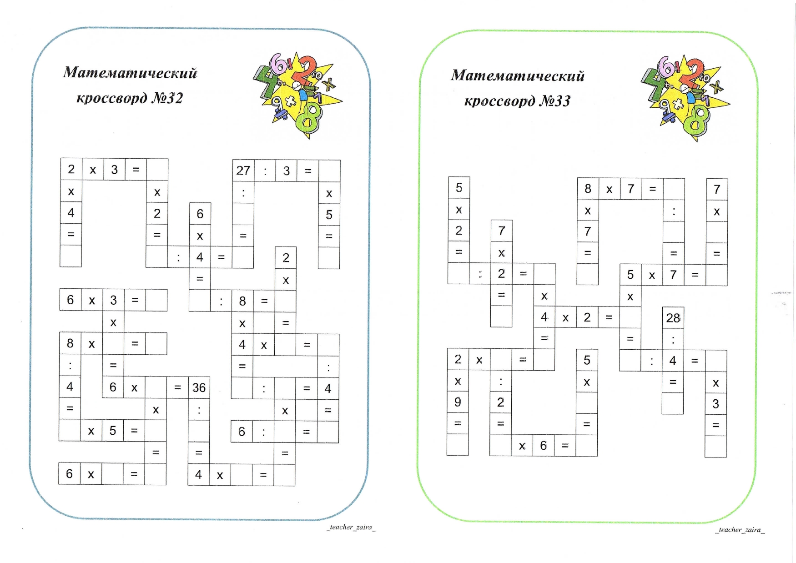
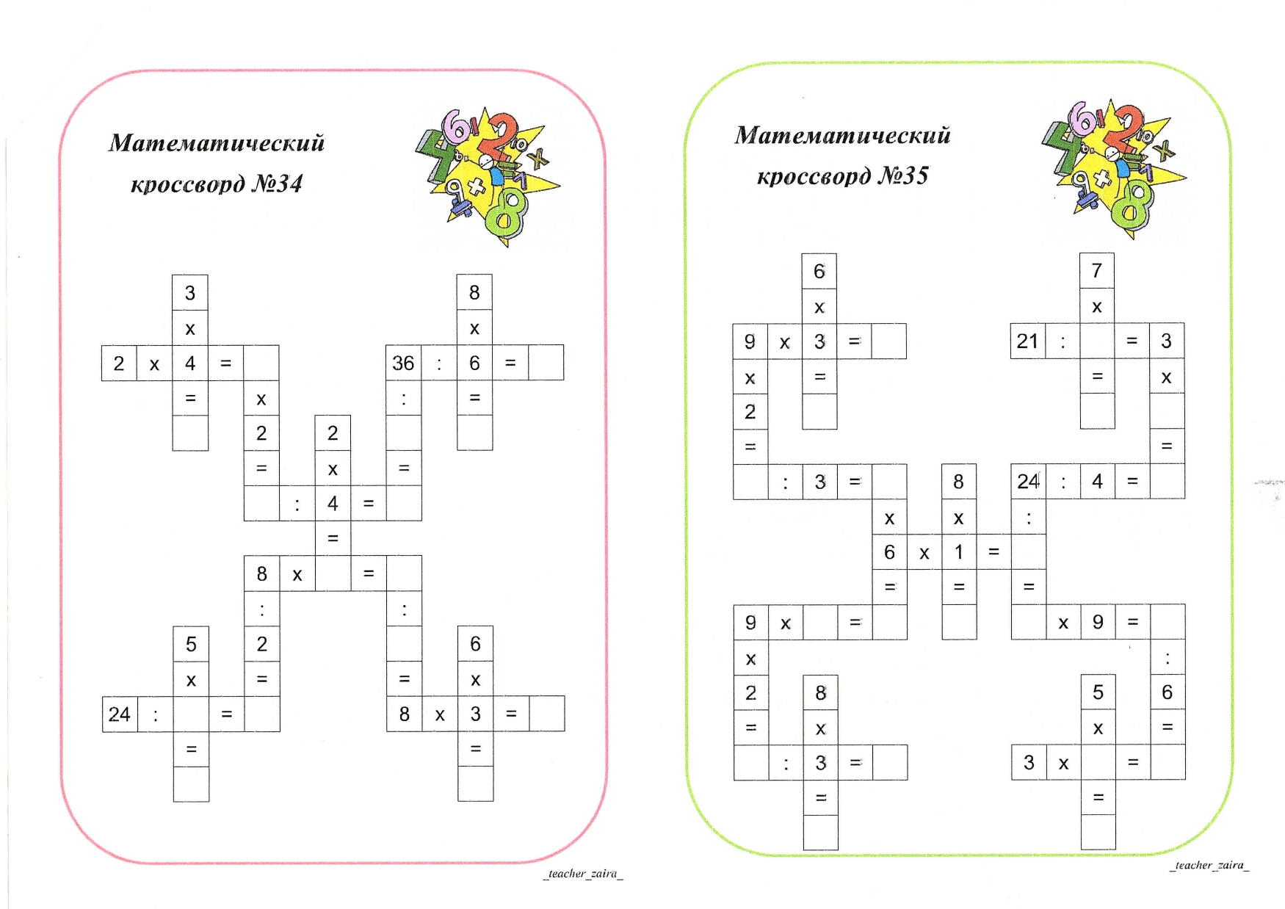
Приложение 2

Рабочая программа

к дополнительной общеобразовательной

общеразвивающей программе

Социально - гуманитарной направленности
«Подтяни математику»

1 год обучения

Автор-составитель:

Будаева А.А.

педагог дополнительного образования

г. Улан-Удэ, 2024
Пояснительная записка

Настоящая программа разработана в соответствии со следующими нормативными документами:
- Федеральный Закон «Об образовании в РФ» № 273 – ФЗ от 29.12.2012 г.;
- Федеральный закон от 31 июля 2020 г. N 304-ФЗ "О внесении изменений в Федеральный закон "Об образовании в Российской Федерации" по вопросам воспитания обучающихся";
- Концепция развития дополнительного образования детей до 2030 года (распоряжение Правительства РФ от 31.03.2022г. №678-р);
- Приказ Министерства просвещения России от 27 июля 2022 г. N 629 «Об утверждении Порядка организации и осуществления образовательной деятельности по дополнительным общеобразовательным программам»;
- Методические рекомендации по проектированию дополнительных общеобразовательных общеразвивающих программ Министерства образования и науки России ФГАУ «Федерального института развития образования» 2015 г.;
- Письмо Министерства образования и науки Российской Федерации № ВК641/09 от 26.03.2016 «Методические рекомендации по реализации адаптированных дополнительных общеобразовательных программ, способствующих социально-психологической реабилитации, профессиональному самоопределению детей с ограниченными возможностями здоровья, включая детей-инвалидов, с учетом их особых образовательных потребностей»;
- Приказ Министерства образования и науки РФ от 23 августа 2017 г. N 816 "Об утверждении Порядка применения организациями, осуществляющими образовательную деятельность, электронного обучения, дистанционных образовательных технологий при реализации образовательных программ";
- Приказ Министерства образования и науки Российской Федерации и Министерства просвещения Российской Федерации от 05.08.2020 № 882/391 «Об организации и осуществлении образовательной деятельности по сетевой форме реализации образовательных программ».
- Закон РБ от 13.12.2013г. №240 – V «Об образовании в Республике Бурятия»;
- Концепция развития дополнительного образования детей в Республике Бурятия от 24.08.2015 № 512-р;
- Санитарно-эпидемиологические требования к устройству, содержанию и организации режима работы образовательных организаций дополнительного образования детей (СанПиН 2.4.4.3648 – 20);
- Постановление Главного государственного санитарного врача РФ от 28 января 2021 г. N 2 «Об утверждении санитарных правил и норм СанПиН 1.2.3685-21 «Гигиенические нормативы и требования к обеспечению безопасности и (или) безвредности для человека факторов среды обитания». (VI. Гигиенические нормативы по устройству, содержанию и режиму работы организаций воспитания и обучения, отдыха и оздоровления детей и молодежи);
- Устав МБУ ДО «Дом творчества Октябрьского района города Улан-Удэ».
- Положение о структуре, порядке разработки и утверждения дополнительных общеразвивающих образовательных программ МБУ ДО «ДТОР» приказ № 143 от «05» июня 2024 г.

Рабочая программа курса «Подтяни математику» составлена на основе авторской программы Моро М.И., Бантовой М.А., Бельтюковой Г, В. Волковой С.И. и соответствует ФГОС НОО (Сборник рабочих программ «Школа России».)

Рабочая программа обеспечивает достижение необходимых предметных результатов освоения курса, заложенных в ФГОС НОО:
-математическое развитие младших школьников
-формирование системы начальных математических знаний
-воспитание интереса к математике, к умственной деятельности
-формирование элементов самостоятельной интеллектуальной деятельности
-развитие основ логического мышления
-развитие основ пространственного воображения
-развитие математической речи
-формирование системы начальных математических знаний
-развитие познавательных способностей
-использование приобретённых математических знаний для описания и объяснения окружающих предметов, процессов, явлений
-овладение основами логического мышления, пространственного воображения и математической речи, основами счёта
-умения выполнять устно и письменно арифметические действия с числами и числовыми выражениями, решать текстовые задачи, исследовать, распознавать и изображать геометрические фигуры, работать с таблицами, схемами.

В программу учебного предмета включён национально - региональный компонент в темы: «Площадь. Единицы площади» (данные длины, ширины озера Байкал), «Письменное сложение и вычитание трёхзначных чисел» (нахождение протяжённости реки Селенги на территории Монголии и общей протяжённости), «Геометрические фигуры» (форма жилища бурят), «Странички для любознательных» (игрушки народов Бурятии, бурятские песни), «Единицы времени» (бурятские календари), «Наши проекты» (бурятские сказки), «Единицы массы» (название старинных мер веса история их возникновения).

Основными формами организации учебных занятий являются: коллективный диалог, работа в группах, работа в парах, фронтальная, индивидуальная. Используются нетрадиционные формы обучения (урок-игра, урок-конкурс, урок-викторина, проектная работа в группах), которые позволяют выявить одарённых детей, открыть образовательные перспективы для исследовательской деятельности в области математики, нацеленные на реализацию деятельностного подхода к обучению математики.

Учебно-тематический план

№ п/п | Название разделов и тем | Всего часов
1 | Числа от 1 до 100. Сложение и вычитание | 8
2 | Числа от 1 до 100. Табличное умножение и деление | 56
3 | Числа от 1 до 100. Внетабличное умножение и деление | 28
4 | Числа от 1 до 1000. Нумерация | 13
5 | Числа от 1 до 1000. Сложение и вычитание | 10
6 | Числа от 1 до 1000. Умножение и деление. | 16
7 | Итоговое повторение. | 13
 | Итого: | 144 часа

Содержание программы (144 ч.)

Числа от 1 до 100. Сложение и вычитание (8 часов)
Устные и письменные приёмы сложения и вычитания чисел в пределах 100.
Решение уравнений с неизвестным слагаемым на основе взаимосвязи чисел при сложении. Решение уравнений с неизвестным уменьшаемым, с неизвестным вычитаемым на основе взаимосвязи чисел при вычитании.
Обозначение геометрических фигур буквами.

Числа от 1 до 100. Табличное умножение и деление (56 часов)
Связь умножения и деления; таблицы умножения и деления с числами 2 и 3; чётные и нечётные числа; зависимости между величинами: «цена», «количество», «стоимость».
Порядок выполнения действий в выражениях со скобками и без скобок.
Зависимости между пропорциональными величинами: «масса одного предмета», «количество предметов», «масса всех предметов»; «расход ткани на один предмет», «количество предметов», «расход ткани на все предметы».
Текстовые задачи на увеличение (уменьшение) числа в несколько раз, на кратное сравнение чисел.
Задачи на нахождение четвёртого пропорционального.
Таблица умножения и деления с числами 4,5,6,7,8,9. Сводная таблица умножения.
Умножение числа 1 и на 1. Умножение числа 0 и на 0, деление числа 0, невозможность деления на 0.
Площадь. Способы сравнения фигур по площади. Единицы площади: квадратный сантиметр, квадратный дециметр, квадратный метр. Соотношения между ними. Площадь прямоугольника (квадрата).
Текстовые задачи в три действия.
Составление плана действий и определение наиболее эффективных способов решения задач.
Круг. Окружность (центр, радиус, диаметр). Вычерчивание окружности с помощью циркуля.
Доли (половина, треть четверть, десятая, сотая). Образование и сравнение долей. Задачи на нахождение доли числа и числа по его доле.
Единицы времени: год, месяц, сутки. Соотношения между ними.

Числа от 1 до 100. Внетабличное умножение и деление (28 часов)
Умножение суммы на число. Приёмы умножения для случаев вида 23•4, 4•23. Приёмы умножения и деления для случаев вида 20•3, •20,60:3,80:20.
Деление суммы на число. Связь между числами при делении. Проверка деления.
Приём деления для случаев вида 87:29,66:22. Проверка умножения делением.
Выражения с двумя переменными вида, а + b, а – b, а • b, c: d (d=0), вычисление их значений при заданных числовых значениях входящих в них букв.
Решение уравнений на основе связи между компонентами и результатами умножения и деления.
Приёмы нахождения частного и остатка. Проверка деления с остатком.
Решение задач на нахождение четвёртого пропорционального.

Числа от 1 до 1000. Нумерация (13 часов)
Устная и письменная нумерация. Разряды счётных единиц. Натуральная последовательность трёхзначных чисел.
Увеличение и уменьшение числа в 10 раз, в 100 раз.
Замена трёхзначного числа суммой разрядных слагаемых.
Сравнение трёхзначных чисел. Определение общего числа единиц (десятков, сотен) в числе.
Единицы массы: грамм, килограмм. Соотношения между ними.

Числа от 1 до 1000. Сложение и вычитание (10 часов)
Приёмы устных вычислений в случаях, сводимых к действиям в пределах 100.
Письменные приёмы сложения и вычитания.
Виды треугольников: разносторонние, равнобедренные (равносторонние); прямоугольные, остроугольные, тупоугольные.
Решение задач в 1-3 действия на сложение.

Числа от 1 до 1000. Умножение и деление (16 часов)
Устные приёмы умножения и деления чисел в случаях, сводимых к действиям в пределах 100.
Письменные приёмы умножения и деления на однозначное число.
Решение задач в 1 – 3 действия на умножение и деление.
Знакомство с калькулятором.

Итоговое повторение (13 часов)
Числа от 1 до 1000. Нумерация чисел. Сложение, вычитание, умножение, деление в пределах 1000: устные и письменные приёмы. Порядок выполнения действий.
Решение уравнений.
Решение задач изученных видов.
Цель программы:
Развитие у обучающихся интеллектуальных способностей посредством развития концентрации внимания, памяти и мышления.

Задачи:
- Обучающие задачи:
- сформировать у обучающихся навык сравнивать математические объекты (числа, величины, геометрические фигуры); выбирать приём вычисления, выполнения действия; конструировать геометрические фигуры; классифицировать объекты (числа, величины, геометрические фигуры, текстовые задачи в одно действие) по выбранному признаку; прикидывать размеры фигуры, её элементов; понимать смысл зависимостей и математических отношений, описанных в задаче; различать и использовать разные приёмы и алгоритмы вычисления; выбирать метод решения (моделирование ситуации, перебор вариантов, использование алгоритма); соотносить начало, окончание, продолжительность события в практической ситуации; составлять ряд чисел (величин, геометрических фигур) по самостоятельно выбранному правилу; моделировать предложенную практическую ситуацию; устанавливать последовательность событий, действий сюжета текстовой задачи.

2) Воспитательные задачи:
- создать дружественную атмосферу здоровой конкуренции в режиме соревнования,
- привить навык целеустремлённости и создать условия для формирования у детей уверенности в собственных силах,
- привить привычку работать честно: «Я честен с собой, я честен с окружающими»,
- воспитывать уважение и доброжелательность к окружающим, навык сотрудничества.

3) Развивающие задачи:
- развивать способность восприятия информации на слух и зрительно,
- развивать навык фотографической памяти,
- развивать навык внимательности (способности удерживать в уме выполняемую задачу, не отвлекаясь),
- формировать и развивать навык быстрой обработки информации и быстрого выполнения заданий,
- развивать оперативную память,
- сформировать и развивать навык самостоятельной работы.

ОЖИДАЕМЫЕ РЕЗУЛЬТАТЫ

Изучение курса по программе «Подтяни математику» направлено на достижение обучающимися личностных, метапредметных и предметных результатов освоения учебного предмета.

ЛИЧНОСТНЫЕ РЕЗУЛЬТАТЫ.
В результате изучения у обучающегося будут сформированы следующие личностные результаты:
- осознавать необходимость изучения математики для адаптации к жизненным ситуациям, для развития общей культуры человека;
- развития способности мыслить, рассуждать, выдвигать предположения и доказывать или опровергать их;
- применять правила совместной деятельности со сверстниками, проявлять способность договариваться, лидировать, следовать указаниям, осознавать личную ответственность и объективно оценивать свой вклад в общий результат;
- осваивать навыки организации безопасного поведения в информационной среде;
- применять математику для решения практических задач в повседневной жизни, в том числе при оказании помощи одноклассникам, детям младшего возраста, взрослым и пожилым людям;
- работать в ситуациях, расширяющих опыт применения математических отношений в реальной жизни, повышающих интерес к интеллектуальному труду и уверенность своих силах при решении поставленных задач, умение преодолевать трудности;
- оценивать практические и учебные ситуации с точки зрения возможности применения математики для рационального и эффективного решения учебных и жизненных проблем;
- оценивать свои успехи в изучении математики, намечать пути устранения трудностей;
- стремиться углублять свои математические знания и умения; пользоваться разнообразными информационными средства ми для решения предложенных и самостоятельно выбранных учебных проблем, задач.

МЕТАПРЕДМЕТНЫЕ РЕЗУЛЬТАТЫ
К концу обучения у обучающегося формируются следующие универсальные учебные действия.

Универсальные познавательные учебные действия:
- Базовые логические действия:
  - устанавливать связи и зависимости между математическими объектами (часть-целое; причина-следствие; протяжённость);
  - применять базовые логические универсальные действия: сравнение, анализ, классификация (группировка), обобщение;
  - приобретать практические графические и измерительные навыки для успешного решения учебных и житейских задач;
  - представлять текстовую задачу, её решение в виде модели, схемы, арифметической записи, текста в соответствии с предложенной учебной проблемой.
- Базовые исследовательские действия:
проявлять способность ориентироваться в учебном материале разных разделов курса математики;
  - понимать и адекватно использовать математическую терминологию: различать, характеризовать, использовать для решения учебных и практических задач;
  - применять изученные методы познания (измерение, моделирование, перебор вариантов)
- Работа с информацией:
  - находить и использовать для решения учебных задач текстовую, графическую информацию в разных источниках информационной среды;
  - читать, интерпретировать графически представленную информацию (схему, таблицу, диаграмму, другую модель);
  - представлять информацию в заданной форме (дополнять таблицу, текст), формулировать утверждение по образцу, в соответствии с требованиями учебной задачи;
  - принимать правила, безопасно использовать предлагаемые электронные средства и источники информации.

Универсальные коммуникативные учебные действия:
  - конструировать утверждения, проверять их истинность; строить логическое рассуждение;
  - использовать текст задания для объяснения способа и хода решения математической задачи;
  - формулировать ответ;
  - комментировать процесс вычисления, построения, решения; объяснять полученный ответ с использованием изученной терминологии;
  - в процессе диалогов по обсуждению изученного материала — задавать вопросы, высказывать суждения, оценивать выступления участников, приводить доказательства своей правоты, проявлять этику общения;
  - создавать в соответствии с учебной задачей тексты разного вида - описание (например, геометрической фигуры), рассуждение (к примеру, при решении задачи), инструкция (например, измерение длины отрезка);
  - ориентироваться в алгоритмах: воспроизводить, дополнять, исправлять деформированные;
  - составлять по аналогии;
  - самостоятельно составлять тексты заданий, аналогичные типовым изученным.

Универсальные регулятивные учебные действия:
- Самоорганизация:
  - планировать этапы предстоящей работы, определять последовательность учебных действий;
  - выполнять правила безопасного использования электронных средств, предлагаемых в процессе обучения.
- Самоконтроль:
  - осуществлять контроль процесса и результата своей деятельности, объективно оценивать их;
  - выбирать и при необходимости корректировать способы действий;
  - находить ошибки в своей работе, устанавливать их причины, вести поиск путей преодоления ошибок.

- Самооценка:
  - предвидеть возможность возникновения трудностей и ошибок, предусматривать способы их предупреждения (формулирование вопросов, обращение к учебнику, дополнительным средствам обучения, в том числе электронным);
  - оценивать рациональность своих действий, давать им качественную характеристику.

Совместная деятельность:
  - участвовать в совместной деятельности: распределять работу между членами группы (например, в случае решения задач, требующих перебора большого количества вариантов, приведения примеров и контрпримеров);
  - согласовывать мнения в ходе поиска доказательств, выбора рационального способа, анализа информации;
  - осуществлять совместный контроль и оценку выполняемых действий, предвидеть возможность возникновения ошибок и трудностей, предусматривать пути их предупреждения.

ПРЕДМЕТНЫЕ РЕЗУЛЬТАТЫ

К концу обучения обучающийся научится:
  - читать, записывать, сравнивать, упорядочивать числа в пределах 1000;
  - находить число большее/меньшее данного числа на заданное число, в заданное число раз (в пределах 1000);
  - выполнять арифметические действия: сложение и вычитание (в пределах 100 — устно, в пределах 1000 — письменно); умножение и деление на однозначное число (в пределах 100 — устно и письменно);
  - выполнять действия умножение и деление с числами 0 и 1, деление с остатком;
  - устанавливать и соблюдать порядок действий при вычислении значения числового выражения (со скобками/без скобок), содержащего арифметические действия сложения, вычитания, умножения и деления; использовать при вычислениях переместительное и сочетательное свойства сложения;
  - находить неизвестный компонент арифметического действия;
  - использовать при выполнении практических заданий и решении задач единицы: длины (миллиметр, сантиметр, дециметр, метр, километр), массы (грамм, килограмм), времени (минута, час, секунда), стоимости (копейка, рубль),
  - преобразовывать одни единицы данной величины в другие;
  - определять с помощью цифровых и аналоговых приборов, измерительных инструментов длину, массу, время;
  - выполнять прикидку и оценку результата измерений;
  - определять продолжительность события; сравнивать величины длины, площади, массы, времени, стоимости, устанавливая между ними соотношение «больше/ меньше на/в»;
  - называть, находить долю величины (половина, четверть); знать и использовать при решении задач и в практических ситуациях (покупка товара, определение времени, выполнение расчётов) соотношение между величинами;
  - выполнять сложение и вычитание однородных величин, умножение и деление величины на однозначное число;
  - решать задачи в одно, два действия: представлять текст задачи, планировать ход решения, записывать решение и ответ, анализировать решение (искать другой способ решения), оценивать ответ (устанавливать его реалистичность, проверять вычисления);
  - конструировать прямоугольник из данных фигур (квадратов), делить прямоугольник, многоугольник на заданные части;
  - сравнивать фигуры по площади (наложение, сопоставление числовых значений);
  - находить периметр прямоугольника (квадрата), площадь прямоугольника (квадрата), используя правило/алгоритм;
  - распознавать верные (истинные) и неверные (ложные) утверждения со словами: «все»,
«некоторые», «и», «каждый», «если…, то…»;
  - формулировать утверждение (вывод), строить логические рассуждения (одно/двухшаговые), в том числе с использованием изученных связок;
  - классифицировать объекты по одному, двум признакам; извлекать и использовать информацию, представленную в таблицах с данными о реальных процессах и явлениях окружающего мира (например, расписание, режим работы), в предметах повседневной жизни (например, ярлык, этикетка);
  - структурировать информацию: заполнять простейшие таблицы по образцу;
  - составлять план выполнения учебного задания и следовать ему;
  - выполнять действия по алгоритму;
  - сравнивать математические объекты (находить общее, различное, уникальное);
  - выбирать верное решение математической задачи.

Учебный календарный график

№ п/п | Тема урока | Всего часов |  | Основные виды учебной деятельности | Форма  занятия | Форма  контроля | Дата  по плану | Дата  по факту
№ п/п | Тема урока | Теория | Практика
1 | Устные и письменные приёмы сложения и  вычитания. | 0,5 | 1,5 | Выполнять сложение и вычитание в пределах 100. Решать задачи в 1-2 действия на сложение и вычитание. | Групповая беседа.  Практ. работа | Устный опрос.  Тест | 04.09.2024
2 | Сложение и вычитание двузначных чисел с переходом  через десяток. | 0,5 | 1,5 | Выполнять действия, соотносить, сравнивать, оценивать свои знания. Решать задачи в 1-2 действия на сложение и вычитание; находить длину ломаной | Групповая беседа.  Практ. работа | Устный опрос.  Тест | 06.09.2024
3 | Выражения с переменной.  Решение  уравнений с неизвестным слагаемым. | 0,5 | 1,5 | Называть компоненты и результаты сложения и вычитания. Решать уравнения на нахождение неизвестного слагаемого на основе знаний о взаимосвязи чисел при сложении. Решать задачи в 1-2 действия на сложение и вычитание. | Групповая беседа.  Практ. работа | Устный опрос.  Тест | 11.09.2024
4 | Решение уравнений  с неизвестным  уменьшаемым, вычитаемым | 0,5 | 1,5 | Решать уравнения на нахождение неизвестного уменьшаемого, вычитаемого на основе знаний о взаимосвязи чисел при вычитании. Решать задачи в 1-2 действия на сложение и вычитание разными способами | Групповая беседа.  Практ. работа | Устный опрос.  Тест | 13.09.2024
5 | Повторение  Пройденного по теме «Числа от 1 до 100. Сложение и вычитание» | 0,5 | 1,5 | Соотносить результат проведённого самоконтроля с целями, поставленными при изучении темы, оценивать их и делать выводы. | Групповая беседа.  Практ. работа | Устный опрос.  Тест | 18.09.2024
6 | Связь умножения и сложения | 0,5 | 1,5 | Использовать знания о конкретном смысле умножения при решении примеров. | Групповая беседа.  Практ. работа | Устный опрос.  Тест | 20.09.2024
7 | Связь между компонентами и результатом умножения | 0,5 | 1,5 | Использовать знания о конкретном смысле умножения при решении примеров. Закреплять знания о связи между компонентами и результатом умножения. Совершенствовать вычислительные навыки | Групповая беседа.  Практ. работа | Устный опрос.  Тест | 25.09.2024
8 | Чётные и нечётные числа.  Таблица умножения и деления с числом 3 | 0,5 | 1,5 | Определять чётные и нечётные числа, используя признак делимости на 2. Совершенствовать вычислительные навыки, используя знания таблицы умножения и деления на 3. | Групповая беседа.  Практ. работа | Устный опрос.  Тест | 27.09.2024
9 | Решение задач с величинами «цена», «количество», «стоимость» | 0,5 | 1,5 | Анализировать текстовую задачу с терминами «цена», «количество», «стоимость», выполнять краткую запись задачи разными способами, в том числе в табличной форме. | Групповая беседа.  Практ. работа | Устный опрос.  Тест | 02.10.2024
10 | Решение задач с величинами «масса», «количество» | 0,5 | 1,5 | Анализировать текстовую задачу с величинами: «масса одного предмета», «количество предметов», «общая масса», выполнять краткую запись задачи разными способами, в том числе в табличной форме. | Групповая беседа.  Практ. работа | Устный опрос.  Тест | 04.10.2024
11 | Порядок выполнения действий | 0,5 | 1,5 | Применять правила о порядке выполнения действий в числовых выражениях со скобками и без скобок. Вычислять значения числовых выражений в 2-3 действия со скобками и без скобок.  Использовать математическую терминологию при чтении и записи числовых выражений. | Групповая беседа.  Практ. работа | Устный опрос.  Тест | 09.10.2024
12 | Решение задач с величинами «расход ткани на один предмет», «количество предметов», «расход на все предметы» | 0,5 | 1,5 | Анализировать текстовую задачу и выполнять краткую запись задачи разными способами, в том числе в табличной форме. | Групповая беседа.  Практ. работа | Устный опрос.  Тест | 11.10.2024
13 | Повторение пройденного.  «Что узнали. Чему  научились».  Тест по теме «Табличное умножение и деление». | 0,5 | 1,5 | Соотносить результат проведённого самоконтроля с целями, поставленными при изучении темы, оценивать их и делать выводы. | Групповая беседа.  Практ. работа | Устный опрос.  Тест | 16.10.2024
14 | Закрепление решения числовых выражений на умножение и деление с числами 2,3,4 | 0,5 | 1,5 | Научатся решать числовые выражения на умножение и деление с числами 2,3,4; пользоваться таблицей умножения и деления. | Групповая беседа.  Практ. работа | Устный опрос.  Тест | 18.10.202
15 | Задачи на увеличение числа в несколько раз | 0,5 | 1,5 | Моделировать с использованием схематических чертежей зависимости между пропорциональными величинами. Решать задачи арифметическими способами. Объяснять выбор действия для решения. | Групповая беседа.  Практ. работа | Устный опрос.  Тест | 23.10.2024
16 | Задачи на уменьшение числа в несколько раз | 0,5 | 1,5 | Моделировать с использованием схематических чертежей зависимости между пропорциональными величинами. Решать задачи арифметическими способами. Объяснять выбор действия для решения. | Групповая беседа.  Практ. работа | Устный опрос.  Тест | 25.10.2024
17 | Решение задач на увеличение (уменьшение) числа в несколько единиц | 0,5 | 1,5 | Составлять план решения задачи. Действовать по предложенному или самостоятельно составленному плану. Пояснять ход решения задачи, обнаруживать и устранять ошибки при решении. | Групповая беседа.  Практ. работа | Устный опрос.  Тест | 30.10.2024
18 | Таблица умножения и деления с числом 5 | 0,5 | 1,5 | Воспроизводить по памяти таблицу умножения и соответствующие случаи деления с числом 5.  Вычислять значения числовых выражений с изучаемыми действиями. | Групповая беседа.  Практ. работа | Устный опрос.  Тест | 01.11.2024
19 | Задачи на кратное сравнение | 0,5 | 1,5 | Моделировать с использованием схематических чертежей зависимости между величинами. Решать задачи арифметическими способами. Объяснять выбор действия для решения. | Групповая беседа.  Практ. работа | Устный опрос.  Тест | 06.11.2024
20 | Решение задач на кратное сравнение | 0,5 | 1,5 | Составлять план решения задачи. Действовать по предложенному или самостоятельно составленному плану. Пояснять ход решения задачи. | Групповая беседа.  Практ. работа | Устный опрос.  Тест | 08.11.2024
21 | Решение задач. | 0,5 | 1,5 | Выполнять задания творческого и поискового характера, применять знания и способы действий в изменённых условиях.  Соотносить результат проведённого самоконтроля с целями, поставленными при изучении темы, оценивать их и делать выводы. | Групповая беседа.  Практ. работа | Устный опрос.  Тест | 13.11.2024
22 | Таблица умножения и деления с числом 6 | 0,5 | 1,5 | Воспроизводить по памяти таблицу умножения и соответствующие случаи деления с числом 6.  Вычислять значения числовых выражений с изучаемыми действиями. | Групповая беседа.  Практ. работа | Устный опрос.  Тест | 15.11.2024
23 | Решение составных задач | 0,5 | 1,5 | Составлять план решения задачи. Действовать по предложенному или самостоятельно составленному плану. Пояснять ход решения задачи | Групповая беседа.  Практ. работа | Устный опрос.  Тест | 20.11.2024
24 | Задачи на нахождение четвёртого пропорционального | 0,5 | 1,5 | Составлять план решения задачи на нахождение четвёртого пропорционального. | Групповая беседа.  Практ. работа | Устный опрос.  Тест | 22.11.2024
25 | Закрепление решения задач изученных видов | 0,5 | 1,5 | Наблюдать и описывать изменения в решении задачи при изменении её условия. | Групповая беседа.  Практ. работа | Устный опрос.  Тест | 27.11.2024
26 | Площадь.  Сравнение площадей фигур | 0,5 | 1,5 | Сравнивать геометрические фигуры по площади «на глаз», путём наложения одной фигуры на другую, с использованием подсчёта квадратов. | Групповая беседа.  Практ. работа | Устный опрос.  Тест | 29.11.2024
27 | Квадратный сантиметр | 0,5 | 1,5 | Измерять площади фигур в квадратных сантиметрах. Решать составные задачи, совершенствовать вычислительные навыки. | Групповая беседа.  Практ. работа | Устный опрос.  Тест | 04.12.2024
28 | Площадь прямоугольника | 0,5 | 1,5 | Выводить правило вычисления площади прямоугольника. Совершенствовать вычислительные навыки. Решать уравнения, задачи. | Групповая беседа.  Практ. работа | Устный опрос.  Тест | 06.12.2024
29 | Таблица умножения и деления с числом 8 | 0,5 | 1,5 | Составлять таблицу умножения и деления с числом 8.  Вычислять значения числовых выражений с изучаемыми действиями. | Групповая беседа.  Практ. работа | Устный опрос.  Тест | 11.12.2024
30 | Решение задач изученных видов | 0,5 | 1,5 | Анализировать задачи, устанавливать зависимости между величинами, составлять план решения задачи, решать текстовые задачи разных видов. | Групповая беседа.  Практ. работа | Устный опрос.  Тест | 13.11.2024
31 | Таблица умножения и деления с числом 9 | 0,5 | 1,5 | Составлять таблицу умножения и соответствующие случаи деления с числом 9;  решать задачи изученных видов; сравнивать именованные числа. | Групповая беседа.  Практ. работа | Устный опрос.  Тест | 18.11.2024
32 | Квадратный дециметр | 0,5 | 1,5 | Измерять площади фигур в квадратных дециметрах. Находить площадь прямоугольника и квадрата. Совершенствовать знание таблицы умножения, умения решать задачи. | Групповая беседа.  Практ. работа | Устный опрос.  Тест | 20.11.2024
33 | Закрепление таблицы умножения. | 0,5 | 1,5 | Совершенствовать знание таблицы умножения, решать задачи. Выполнять задания на логическое мышление. | Групповая беседа.  Практ. работа | Устный опрос.  Тест | 25.11.2024
34 | Квадратный метр | 0,5 | 1,5 | Измерять площади фигур в квадратных метрах. Находить площадь прямоугольника и квадрата. Совершенствовать знание таблицы умножения, умения решать задачи. | Групповая беседа.  Практ. работа | Устный опрос.  Тест | 27.11.2024
35 | Решение задач | 0,5 | 1,5 | Анализировать задачи, устанавливать зависимости между величинами, составлять план решения задачи, решать текстовые задачи разных видов. | Групповая беседа.  Практ. работа | Устный опрос.  Тест | 10.01.2025
36 | Повторение пройденного «Что узнали. Чему научились» | 0,5 | 1,5 | Выполнять задания творческого и поискового характера. Дополнять задачи-расчёты недостающими данными и решать их. | Групповая беседа.  Практ. работа | Устный опрос.  Тест | 15.01.2025
37 | Умножение на 1 | 0,5 | 1,5 | Умножать любое число на 1. Совершенствовать знание таблицы умножения, умения решать задачи. Выполнять задания на логическое мышление. | Групповая беседа.  Практ. работа | Устный опрос.  Тест | 17.01.2025
38 | Умножение на 0 | 0,5 | 1,5 | Умножать на 0. Совершенствовать знание таблицы умножения, умения решать задачи, уравнения. Выполнять задания на логическое мышление. | Групповая беседа.  Практ. работа | Устный опрос.  Тест | 22.01.2025
39 | Умножение и деление с числами 1, 0 | 0,5 | 1,5 | Делить число на то же число и на 1. Совершенствовать вычислительные навыки, умение решать задачи. | Групповая беседа.  Практ. работа | Устный опрос.  Тест | 24.01.2025
40 | Деление нуля на число | 0,5 | 1,5 | Выполнять деление нуля на число, не равное 0. Совершенствовать вычислительные навыки, умение решать задачи. | Групповая беседа.  Практ. работа | Устный опрос.  Тест | 29.01.2025
41 | Решение задач в 3 действия | 0,5 | 1,5 | Анализировать задачи, устанавливать зависимости между величинами, составлять план решения задачи, решать текстовые задачи разных видов. | Групповая беседа.  Практ. работа | Устный опрос.  Тест | 31.01.2025
42 | Окружность. Круг. | 0,5 | 1,5 | Чертить окружность (круг) с использованием циркуля. Моделировать различное расположение кругов на плоскости. Классифицировать геометрические фигуры по заданному основанию | Групповая беседа.  Практ. работа | Устный опрос.  Тест | 05.02.2025
43 | Диаметр окружности (круга) | 0,5 | 1,5 | Чертить диаметр окружности.  Находить долю величины и величину по её доле. | Групповая беседа.  Практ. работа | Устный опрос.  Тест | 07.02.2025
44 | Решение задачна доли | 0,5 | 1,5 | Соотносить результат проведённого самоконтроля с целями, поставленными при изучении темы, оценивать их и делать выводы. | Групповая беседа.  Практ. работа | Устный опрос.  Тест | 12.02.2025
45 | Единицы времени.  Год. Месяц. Сутки | 0,5 | 1,5 | Переводить одни единицы времени в другие: мелкие в более крупные и крупные в более мелкие, используя соотношения между ними. Рассматривать единицы времени: год, месяц, неделя. | Групповая беседа.  Практ. работа | Устный опрос.  Тест | 14.02.2025
46 | Умножение и деление круглых чисел  Деление вида 80:20 | 0,5 | 1,5 | Знакомиться с приёмами умножения и деления на однозначное число двузначных чисел, оканчивающихся нулём. Выполнять внетабличное умножение и деление в пределах 100 разными способами. | Групповая беседа.  Практ. работа | Устный опрос.  Тест | 19.02.2025
47 | Умножение суммы на число | 0,5 | 1,5 | Знакомиться с различными способами умножения суммы двух слагаемых на какое-либо число. Использовать правила умножения суммы на число при выполнении внетабличного умножения. | Групповая беседа.  Практ. работа | Устный опрос.  Тест | 21.02.2025
48 | Умножение двузначного числа на однозначное | 0,5 | 1,5 | Учиться умножать двузначное число на однозначное и однозначное на двузначное.  Повторять переместительное свойство умножения и свойство умножения суммы на число. | Групповая беседа.  Практ. работа | Устный опрос.  Тест | 26.02.2025
49 | Выражения с двумя переменными | 0,5 | 1,5 | Вычислять значения выражений с двумя переменными при заданных значениях входящих в них букв, используя правила о порядке выполнения действий в числовых выражениях | Групповая беседа.  Практ. работа | Устный опрос.  Тест | 28.02.2025
50 | Деление суммы на число | 0,5 | 1,5 | Делить различными способами на число сумму, каждое слагаемое которой делится на это число. Использовать правила умножения суммы на число при выполнении деления. | Групповая беседа.  Практ. работа | Устный опрос.  Тест | 05.03.2025
51 | Деление двузначного числа на однозначное | 0,5 | 1,5 | Использовать правила деления суммы на число при решении примеров и задач.  Совершенствовать вычислительные навыки, умение решать задачи. | Групповая беседа.  Практ. работа | Устный опрос.  Тест | 07.03.2025
52 | Связь между числами при делении.  Проверка деления | 0,5 | 1,5 | Совершенствовать навыки нахождения делимого и делителя. Совершенствовать вычислительные навыки, умение решать задачи. | Групповая беседа.  Практ. работа | Устный опрос.  Тест | 12.03.2025
53 | Случаи деление вида  87: 29, 66: 22 | 0,5 | 1,5 | Делить двузначное число на двузначное способом подбора. | Групповая беседа.  Практ. работа | Устный опрос.  Тест | 14.03.2025
54 | Проверка умножения  делением | 0,5 | 1,5 | Учиться проверять умножение делением. Чертить отрезки заданной длины и сравнивать их. | Групповая беседа.  Практ. работа | Устный опрос.  Тест | 19.03.2025
55 | Решение уравнений | 0,5 | 1,5 | Решать уравнения на нахождение неизвестного множителя, неизвестного делимого, неизвестного делителя. | Групповая беседа.  Практ. работа | Устный опрос.  Тест | 21.03.2025
56 | Деление с остатком.  Приёмы нахождения частного и остатка | 0,5 | 1,5 | Выполнять деление с остатком, делать вывод, что при делении остаток всегда меньше делителя. Совершенствовать вычислительные навыки, умение решать задачи. | Групповая беседа.  Практ. работа | Устный опрос.  Тест | 26.03.2025
57 | Деление с остатком методом подбора.  Задачи на деление с  остатком | 0,5 | 1,5 | Делить с остатком, опираясь на знание табличного умножения и деления. Решать простые и составные задачи. | Групповая беседа.  Практ. работа | Устный опрос.  Тест | 28.03.2025
58 | Случаи деления, когда делитель больше делимого. | 0,5 | 1,5 | Рассмотреть случай деления с остатком, когда в частном получается нуль (делимое меньше делителя).  Совершенствовать вычислительные навыки, умение решать задачи. | Групповая беседа.  Практ. работа | Устный опрос.  Тест | 02.04.2025
59 | Проверка деления с остатком | 0,5 | 1,5 | Выполнять деление с остатком и его проверку.  Совершенствовать вычислительные навыки, умение решать задачи. | Групповая беседа.  Практ. работа | Устный опрос.  Тест | 04.04.2025
60 | Устная нумерация чисел в пределах 1000 | 0,5 | 1,5 | Читать трёхзначные числа. Знакомиться с новой единицей измерения – 1000. Образовывать числа из сотен, десятков, единиц; называть эти числа. | Групповая беседа.  Практ. работа | Устный опрос.  Тест | 09.04.2025
61 | Образование и название трёхзначных чисел | 0,5 | 1,5 | Образовывать и называть числа натурального ряда от 100 до 1000. Совершенствовать вычислительные навыки, умение решать уравнения, задачи | Групповая беседа.  Практ. работа | Устный опрос.  Тест | 11.04.2025
62 | Разряды счётных единиц | 0,5 | 1,5 | Знакомиться с десятичным составом трёхзначных чисел. Совершенствовать вычислительные навыки, умение решать уравнения, задачи, преобразовывать единицы длины. | Групповая беседа.  Практ. работа | Устный опрос.  Тест | 16.04.2025
63 | Письменная нумерация чисел в пределах 1000 | 0,5 | 1,5 | Записывать трёхзначные числа. Упорядочивать заданные числа, устанавливать правило, по которому составлена числовая последовательность, продолжать её или восстанавливать пропущенные в ней числа. | Групповая беседа.  Практ. работа | Устный опрос.  Тест | 18.04.2025
64 | Увеличение, уменьшение чисел в 10 раз, в 100 раз | 0,5 | 1,5 | Увеличивать и уменьшать натуральные числа в 10 раз, в 100 раз. Решать задачи на кратное и разностное сравнение. Читать, записывать трёхзначные числа. | Групповая беседа.  Практ. работа | Устный опрос.  Тест | 23.04.2025
65 | Замена трёхзначного числа суммой разрядных слагаемых. | 0,5 | 1,5 | Заменять трёхзначное число суммой разрядных слагаемых. Совершенствовать вычислительные навыки, умение решать задачи. | Групповая беседа.  Практ. работа | Устный опрос.  Тест | 25.04.2025
66 | Письменная нумерация чисел в пределах 1000. Приёмы устных вычислений. | 0,5 | 1,5 | Рассматривать приёмы сложения и вычитания, основанные на знании разрядных слагаемых. Совершенствовать вычислительные навыки, умение решать задачи. | Групповая беседа.  Практ. работа | Устный опрос.  Тест | 30.04.2025
67 | Сравнение трёхзначных чисел. | 0,5 | 1,5 | Рассматривать приёмы сравнения трёхзначных чисел.  Проверять усвоение изучаемой темы. | Групповая беседа.  Практ. работа | Устный опрос.  Тест | 07.05.2025
68 | Устная и письменная нумерация чисел в пределах 1000.  Тест по теме «Нумерация чисел в пределах 1000». | 0,5 | 1,5 | Выделять количество сотен, десятков, единиц в числе. Совершенствовать вычислительные навыки, умение сравнивать, соотносить единицы измерения длины. Оценивать результаты освоения темы | Групповая беседа.  Практ. работа | Устный опрос.  Тест | 14.05.2025
69 | Единицы массы.  Грамм. | 0,5 | 1,5 | Переводить одни единицы массы в другие, используя соотношения между ними. Сравнивать предметы по массе, упорядочивать их. | Групповая беседа.  Практ. работа | Устный опрос.  Тест | 16.05.2025
70 | Приёмы устных вычислений  вида 450 + 30,  620–200, 470 + 80,  560–90, 260 + 310,  670–140 | 0,5 | 1,5 | Выполнять устно вычисления в случаях, сводимых к действиям в пределах 1000, используя приёмы сложения и вычитания чисел, запись которых оканчивается нулями. Закреплять умения делить с остатком, решать задачи. | Групповая беседа.  Практ. работа | Устный опрос.  Тест | 21.05.2025
71 | Алгоритм письменного сложения и вычитания трёхзначных чисел | 0,5 | 1,5 | Применять алгоритм письменного сложения чисел и выполнять эти действия с числами в пределах 1000. Контролировать пошагово правильность применения алгоритмов арифметических действий при вычислениях. | Групповая беседа.  Практ. работа | Устный опрос.  Тест | 23.05.202
72 | Виды треугольников.  Тест по теме  «Сложение и вычитание в пределах 1000». | 0,5 | 1,5 | Различать треугольники по видам (разносторонние и равнобедренные, а среди равнобедренных – равносторонние) и называть их. | Групповая беседа.  Практ. работа | Устный опрос.  Тест | 28.05.2025

СПИСОК ЛИТЕРАТУРЫ

- Моро М. И. и др. Математика. Рабочие программы. 3–4 классы.
- Моро М. И., Волкова С. И., Степанова С. В. Математика. Учебник. 3,4 кл. В 2 ч.
- Волкова С. И. Математика. Проверочные работы. 3,4 класс.
- Волкова С. И. Математика. Контрольные работы. 1–4 классы.
- Бантова М. А., Бельтюкова Г. В., Волкова С. И. и др. Математика. Методические рекомендации. 4 класс.
- Волкова С. И. Математика. Устные упражнения. 4 класс.
- Волкова С. И. Математика. Контрольные работы. 3–4 классы.
- Алексеева А.Н. Тренажёр по математике для подготовки к ВПР 4 класс
- Яценко И.Ф. Тренажёр по математике 4 класс
- Буряк М.В. QR – МАТЕМАТИКА 3 – 4 КЛАССЫ
- Буряк М.В. Комбинированные примеры за 10 минут в день
- Узорова О.В., Нефёдова Е.А. Большой тренажёр по математике 3 класс
- Буряк М.В. Универсальные учебные действия МАТЕМАТИКА 3 класс
- Селиванова М.С. 100 задач по математике 1 – 4 классы
- Буряк М.В. Математические раскраски – Задачи (9+)
- Невмержицкая Анна Блокнот развития математического мышления

ЦИФРОВЫЕ ОБРАЗОВАТЕЛЬНЫЕ РЕСУРСЫ И РЕСУРСЫ СЕТИ ИНТЕРНЕТ
Российский общеобразовательный Портал www.school.edu.ru
Единая коллекция цифровых образовательных ресурсов www.school-collection.edu.ru
Российская электронная школа https://resh.edu.ru/
Российская онлайн-платформа учи ру https://uchi.ru/
Портал Mindskills

Приложение № 3

Рабочая программа воспитания

к дополнительной общеобразовательной

общеразвивающей программе

Социально - гуманитарной направленности
«Подтяни математику»

1 год обучения

Автор-составитель:

Будаева А.А.

педагог дополнительного образования

г. Улан-Удэ, 2024

Приоритетные направления деятельности | Формы воспитательной работы | Методы воспитательной работы | Планируемые результаты
Нравственное воспитание | экскурсия,  беседа. | метод убеждения, положительный пример, приучение, упражнение, показ и воспроизведение воспитывающих ситуаций, внушение, этическая беседа. | Приобщение обучающихся к российским традиционным духовным ценностям, правилам и нормам поведения в обществе.
Гражданско-патриотическое воспитание | беседа,  викторина,  экскурсия,  праздник,  конкурс | Методы формирования сознания личности (рассказ, беседа, диспут, дискуссия)  Методы организации деятельности и формирования опыта поведения личности (педагогическое требование, поручение, воспитывающие ситуации, общественное мнение);  Методы стимулирования деятельности и поведения (соревнование, поощрение) | Активное участие в социально-значимой деятельности;  формирование у обучающихся основ российской идентичности.
Здоровьесбережение | беседа,  конкурс,  праздник,  арт-терапия | общепедагогические | Создание благоприятного психологического климата в коллективе  Повышение уровня знаний, обучающихся по вопросам здоровья и его сохранения.
Профилактическая работа по предупреждению негативного поведения | Беседы | Методы: наблюдение, педагогическая диагностика | Формирование толерантного сознания и поведения, нетерпимости к проявлениям терроризма и экстремизма
Профориентация | Встречи с интересными людьми, представителями профессий. |  | Успешно сформировано сознательное отношение к труду и логически завершён процесс выбора профессии с учётом своих интересов, возможностей и требований, предъявляемых рынком труда. Результатом станет дальнейшая успешная социализация выпускников и их лёгкое вступление в профессиональный мир
Работа с родителями | Индивидуальные беседы и консультации для родителей обучающихся.  Проведение родительских собраний.  Анкетирование родителей.  Создание инициативной группы родителей, готовых помогать в организации и сопровождении экскурсий. | Участие в семейных конкурсах и мастер – классах. | Укрепление семейных связей, повышение психолого-педагогического просвещения родителей; повышение ответственности за воспитание и обучение детей.

Приложение № 4.
Календарный план воспитательной работы
№ | Событие, практика, мероприятие | Дата проведения | Участники | Ответственные
1 | День учителя.  Изготовление поздравительных открыток. | 05.10.2024 | Обучающиеся объединения. | Будаева А.А.
2 | День народного единства.  Беседа, викторина | 04.11.2024 | Обучающиеся объединения. | Будаева А.А.
3 | День матери.  Изготовление подарка для мамы . | 29.11.2024 | Обучающиеся объединения. | Будаева А.А.
4 | Новый год.  Создание елочных игрушек.  Оформление кабинета | Декабрь 2024 | Обучающиеся объединения. | Будаева А.А.
5 | Сагаалган.  Обучение бурятской народной игре  «Шагай наадан» | 29.01.2025 | Обучающиеся объединения. | Будаева А.А.
6 | День защитника отечества.  Спортивная эстафета среди мальчиков  «Готовимся к рекордам !» | 20.02.2025 | Обучающиеся объединения. | Будаева А.А.
7 | Международный женский день.  Изготовление поздравительных открыток.  Бьюти-квест для девочек | 06.03.2025 | Обучающиеся объединения. | Будаева А.А.
8 | День Космонавтики.  Беседа  Оформление плаката на тему «Космос» | 12.04.2025 | Обучающиеся объединения. | Будаева А.А.
9 | Пасха.  Изготовление пасхального подарка | 20.04.2025 | Обучающиеся объединения. | Будаева А.А.
10 | День Победы  Беседа. Изготовление поздравительных открыток.  Оформление окна Победы. | 09.05.2025 | Обучающиеся объединения. | Будаева А.А.

